

**Об утверждении регламентов электронных государственных услуг в области охраны окружающей среды**

***Утративший силу***

Приказ Министра охраны окружающей среды Республики Казахстан от 29 декабря 2012 года № 393-Ө. Зарегистрирован в Министерстве юстиции Республики Казахстан 11 марта 2013 года № 8368. Утратил силу приказом Министра энергетики Республики Казахстан от 22 мая 2015 года № 369.

      Сноска. Утратил силу приказом Министра энергетики РК от 22.05.2015 № 369 (вводится в действие по истечении десяти календарных дней после дня его первого официального опубликования).

      В соответствии с пунктом 4 статьи 9-1 Закона Республики Казахстан от 27 ноября 2000 года "Об административных процедурах", постановлением Правительства Республики Казахстан от 26 октября 2010 № 1116 "Об утверждении Типового регламента электронной государственной услуги" **ПРИКАЗЫВАЮ:**

      1. Утвердить прилагаемые регламенты электронных государственных услуг:

      1) "Выдача разрешения на производство работ с использованием озоноразрушающих веществ, ремонт, монтаж, обслуживание оборудования, содержащего озоноразрушающие вещества" согласно приложению 1;

      2) "Выдача лицензии, выдача дубликатов лицензии на экспорт и импорт озоноразрушающих веществ и содержащей их продукции" согласно приложению 2;

      3) "Выдача лицензии, переоформление, выдача дубликатов лицензии на выполнение работ и оказание услуг в области охраны окружающей среды" согласно приложению 3;

      4) "Выдача экологических разрешений для объектов I категории" согласно приложению 4;

      5) "Регистрация паспортов опасных отходов" согласно приложению 5;

      6) "Выдача заключений государственной экологической экспертизы для объектов I категории" согласно приложению 6.

      2. Признать утратившим силу приказ Министра охраны окружающей среды Республики Казахстан от 4 сентября 2012 года № 275-Ө "Об утверждении регламентов государственных услуг в области охраны окружающей среды" (зарегистрированный в Министерстве юстиции Республики Казахстан за № 7933 от 28 сентября 2012 г.).

      3. Комитету экологического регулирования и контроля обеспечить:

      1) государственную регистрацию настоящего приказа в Министерстве юстиции Республики Казахстан;

      2) официальное опубликование настоящего приказа в средствах массовой информации после его государственной регистрации в Министерстве юстиции Республики Казахстан;

      3) опубликование настоящего приказа на официальном Интернет-ресурсе Министерства охраны окружающей среды Республики Казахстан.

      4. Контроль за исполнением настоящего совместного приказа возложить на вице-министра охраны и окружающей среды Республики Казахстан Абдишева Б.Т.

      5. Настоящий приказ вводится в действие по истечении десяти календарных дней со дня его первого официального опубликования.

|  |  |
| --- | --- |
| Министр | Н. Каппаров |

      "СОГЛАСОВАНО"

      Министр транспорта и коммуникаций

      Республики Казахстан

      _________________ А.Жумагалиев

      15 февраля 2013 год

|  |  |
| --- | --- |
|  | Приложение 1 к приказу Министра охраны окружающей среды Республики Казахстан от 29 декабря 2012 года № 393-Ө |

**Регламент электронной государственной услуги**  
**"Выдача разрешения на производство работ с использованием**  
**озоноразрушающих веществ, ремонт, монтаж, обслуживание**  
**оборудования, содержащего озоноразрушающие вещества"**  
**1. Общие положения**

      1. Электронная государственная услуга "Выдача разрешения на производство работ с использованием озоноразрушающих веществ, ремонт, монтаж, обслуживание оборудования, содержащего озоноразрушающие вещества" (далее – услуга) оказывается Комитетом экологического регулирования и контроля Министерства охраны окружающей среды Республики Казахстан (далее – услугодатель), через центры обслуживания населения (далее – Центры), а также через веб-портал "электронного правительства" по адресу: www.e.gov.kz и веб-портал "Е-лицензирование" по адресу: www.elicense.kz.

      2. Услуга оказывается на основании Стандарта государственной услуги "Выдача разрешения на производство работ с использованием озоноразрушающих веществ, ремонт, монтаж, обслуживание оборудования, содержащего озоноразрушающие вещества", утвержденного постановлением Правительства Республики Казахстан от 8 августа 2012 года № 1033

      (далее – Стандарт).

      3. Степень автоматизации услуги: частично автоматизированная.

      4. Вид оказания услуги: транзакционная.

      5. Понятия и сокращения, используемые в настоящем Регламенте:

      1) АРМ – автоматизированное рабочее место;

      2) информационная система – система, предназначенная для хранения, обработки, поиска, распространения, передачи и предоставления информации с применением аппаратно–программного комплекса (далее – ИС);

      3) ЕНИС – Единая нотариальная информационная система;

      4) бизнес-идентификационный номер – уникальный номер формируемый для юридического лица (филиала и представительства) и индивидуального предпринимателя, осуществляющего деятельность в виде совместного предпринимательства (далее – БИН);

      5) веб-портал "Е-лицензирование" – информационная система, содержащая сведения о выданных, переоформленных, приостановленных, возобновленных и прекративших действие лицензиях, а также филиалах, представительствах (объектах, пунктах, участках) лицензиата, осуществляющих лицензируемый вид (подвид) деятельности, которая централизованно формирует идентификационный номер лицензий, выдаваемых лицензиарами (далее – ИС ГБД "Е-лицензирование");

      6) государственная база данных "Физические лица" – информационная система, предназначенная для автоматизированного сбора, хранения и обработки информации, создания Национального реестра индивидуальных идентификационных номеров с целью внедрения единой идентификации физических лиц в Республике Казахстан и предоставления о них актуальных и достоверных сведений органам государственного управления и прочим субъектам в рамках их полномочий (далее – ГБД ФЛ);

      7) индивидуальный идентификационный номер – уникальный номер, формируемый для физического лица, в том числе индивидуального предпринимателя, осуществляющего деятельность в виде предпринимательства (далее – ИИН);

      8) государственная база данных "Юридические лица" – информационная система, предназначенная для автоматизированного сбора, хранения и обработки информации, создания Национального реестра бизнес-идентификационных номеров с целью внедрения единой идентификации юридических лиц в Республике Казахстан и предоставления о них актуальных и достоверных сведений органам государственного управления и прочим субъектам в рамках их полномочий (далее – ГБД ЮЛ);

      9) информационная система центров обслуживания населения Республики Казахстан – информационная система, предназначенная для автоматизации процесса предоставления услуг населению (физическим и юридическим лицам) через центры обслуживания населения Республики Казахстан (далее – ИС ЦОН);

      10) структурно-функциональные единицы – перечень структурных подразделений государственных органов, учреждений и информационные системы, которые участвуют в процессе оказания услуги (далее - СФЕ);

      11) электронная государственная услуга – государственная услуга, оказываемая в электронной форме с применением информационных технологий;

      12) пользователь – субъект (потребитель, услугодатель), обращающийся к информационной системе за получением необходимых ему электронных информационных ресурсов и пользующийся ими;

      13) потребитель – физическое или юридическое лицо, которому оказывается электронная государственная услуга;

      14) транзакционная услуга – услуга по предоставлению пользователям электронных информационных ресурсов, требующая взаимного обмена информацией с применением электронной цифровой подписи;

      15) шлюз "электронного правительства" – информационная система, предназначенная для интеграции информационных систем "электронного правительства" в рамках реализации электронных услуг (далее – ШЭП);

      16) веб-портал "электронного правительства" – информационная система, представляющая собой единое окно доступа ко всей консолидированной правительственной информации, включая нормативную правовую базу, и к электронным государственным услугам (далее – ПЭП);

      17) электронная цифровая подпись — набор электронных цифровых символов, созданный средствами электронной цифровой подписи и подтверждающий достоверность электронного документа, его принадлежность и неизменность содержания (далее – ЭЦП);

      18) электронный документ – документ, в котором информация представлена в электронно–цифровой форме и удостоверена посредством электронной цифровой подписи;

      19) электронное разрешение – разрешение в форме электронного документа, оформляемое и выдаваемое с использованием информационных технологий, равнозначное разрешению на бумажном носителе.

**2. Порядок деятельности услугодателя по оказанию**  
**электронной государственной услуги**

      6. Пошаговые действия и решения через ПЭП ( диаграмма № 1 функционального взаимодействия при оказании электронной государственной услуги) приведены в приложении 1 к настоящему Регламенту:

      1) потребитель осуществляет регистрацию на ПЭП с помощью своего регистрационного свидетельства ЭЦП, которое хранится в интернет-браузере компьютера потребителя (осуществляется для незарегистрированных потребителей на ПЭП);

      2) процесс 1 – прикрепление в интернет-браузер компьютера потребителя регистрационного свидетельства ЭЦП, процесс ввода потребителем пароля (процесс авторизации) на ПЭП для получения государственной услуги;

      3) условие 1 – проверка на ПЭП подлинности данных о зарегистрированном потребителе через логин (ИИН/БИН) и пароль;

      4) процесс 2 – формирование ПЭП сообщения об отказе в авторизации в связи с имеющимися нарушениями в данных потребителя;

      5) процесс 3 – выбор потребителем услуги в ИС ГБД

      "Е-лицензирование", указанной в настоящем Регламенте, вывод на экран формы запроса для оказания услуги и заполнение потребителем формы (ввод данных) с учетом ее структуры и форматных требований, прикреплением к форме запроса необходимых документов в электронном виде;

      6) процесс 4 – выбор потребителем регистрационного свидетельства ЭЦП для удостоверения (подписания) запроса;

      7) условие 2 – проверка на ПЭП срока действия регистрационного свидетельства ЭЦП и отсутствия в списке отозванных (аннулированных) регистрационных свидетельств, а также соответствия идентификационных данных между ИИН/БИН указанным в запросе, и ИИН/БИН указанным в регистрационном свидетельстве ЭЦП);

      8) процесс 5 – формирование сообщения об отказе в запрашиваемой услуге в связи с не подтверждением подлинности ЭЦП потребителя;

      9) процесс 6 – удостоверение (подписание) посредством ЭЦП потребителя заполненной формы (введенных данных) запроса на оказание услуги;

      10) процесс 7 – регистрация электронного документа (запроса потребителя) в ИС ГБД "Е-лицензирование" и обработка запроса в ИС ГБД "Е-лицензирование";

      11) условие 3 – проверка услугодателем соответствия потребителя квалификационным требованиям и основаниям для выдачи разрешения;

      12) процесс 8 – формирование сообщения об отказе в запрашиваемой услуге в связи с имеющимися нарушениями в данных потребителя в ИС ГБД "Е-лицензирование";

      13) процесс 9 – получение потребителем результата услуги (разрешения), сформированной ИС ГБД "Е-лицензирование". Электронный документ формируется с использованием ЭЦП уполномоченного лица услугодателя.

      7. Пошаговые действия и решения через услугодателя ( диаграмма № 2 функционального взаимодействия при оказании услуги) приведены в приложении 1 к настоящему Регламенту:

      1) процесс 1 – ввод сотрудником услугодателя логина и пароля (процесс авторизации) в ИС ГБД "Е-лицензирование" для оказания государственной услуги;

      2) условие 1 – проверка в ИС ГБД "Е-лицензирование" подлинности данных о зарегистрированном сотруднике услугодателя через логин и пароль;

      3) процесс 2 – формирование ИС ГБД "Е-лицензирование" сообщения об отказе в авторизации в связи с имеющимися нарушениями в данных сотрудника услугодателя;

      4) процесс 3 – выбор сотрудником услугодателя услуги, указанной в настоящем Регламенте, вывод на экран формы запроса для оказания услуги и ввод сотрудником услугодателя данных потребителя;

      5) процесс 4 – направление запроса через ШЭП в ГБД ФЛ/ГБД ЮЛ о данных потребителя, о данных доверенности представителя потребителя в ЕНИС;

      6) условие 2 – проверка наличия данных потребителя в ГБД ФЛ/ГБД ЮЛ, данных доверенности в ЕНИС;

      7) процесс 5 – формирование сообщения о невозможности получения данных в связи с отсутствием данных потребителя в ГБД ФЛ/ГБД ЮЛ, данных доверенности в ЕНИС;

      8) процесс 6 – заполнение формы запроса в части отметки о наличии документов в бумажной форме и сканирование сотрудником услугодателя необходимых документов в соответствии с пунктом 11 Стандарта, предоставленных потребителем, и прикрепление их к форме запроса;

      9) процесс 7 – регистрация запроса в ИС ГБД "Е-лицензирование" и обработка услуги в ИС ГБД "Е-лицензирование";

      10) условие 3 – проверка услугодателем соответствия потребителя квалификационным требованиям и основаниям для выдачи разрешения;

      11) процесс 8 – формирование сообщения об отказе в запрашиваемой услуге в связи с имеющимися нарушениями в данных потребителя в ИС ГБД "Е-лицензирование";

      12) процесс 9 – получение потребителем результата услуги (разрешения) сформированной ИС ГБД "Е-лицензирование". Электронный документ формируется с использованием ЭЦП уполномоченного лица услугодателя.

      8. Пошаговые действия и решения оператора Центра через АРМ ИС ЦОН ( диаграмма № 3 функционального взаимодействия при оказании услуги) приведены в приложении 1 к настоящему Регламенту:

      1) процесс 1 – ввод оператора Центра в АРМ ИС ЦОН логина и пароля (процесс авторизации) для оказания услуги;

      2) процесс 2 – выбор оператором Центра услуги, указанной в настоящем Регламенте, вывод на экран формы запроса для оказания услуги и ввод оператором Центра данных потребителя;

      3) процесс 3 – направление запроса через ШЭП в ГБД ФЛ/ГБД ЮЛ о данных потребителя, о данных доверенности представителя потребителя;

      4) условие 1 – проверка наличия данных потребителя в ГБД ФЛ/ГБД ЮЛ, данных доверенности в ЕНИС;

      5) процесс 4 – формирование сообщения о невозможности получения данных в связи с отсутствием данных потребителя в ГБД ФЛ/ГБД ЮЛ, данных доверенности в ЕНИС;

      6) процесс 5 – заполнение оператором Центра формы запроса в части отметки о наличии документов в бумажной форме и сканирование документов, предоставленных потребителем, прикрепление их к форме запроса и удостоверение посредством ЭЦП заполненной формы (введенных данных) запроса на оказание услуги;

      7) процесс 6 – направление электронного документа (запроса потребителя) удостоверенного (подписанного) ЭЦП оператора Центра через ШЭП в ИС ГБД "Е-лицензирование";

      8) процесс 7 – регистрация электронного документа в ИС ГБД "Е-лицензирование";

      9) условие 2 – проверка (обработка) услугодателем соответствия приложенных потребителем документов, указанных в пункте 11 Стандарта и основаниям для оказания услуги;

      10) процесс 8 – формирование сообщения об отказе в запрашиваемой услуге в связи с имеющимися нарушениями в документах потребителя в ИС ГБД "Е-лицензирование";

      11) процесс 9 – получение потребителем через оператора Центра результата услуги (разрешение) сформированной ИС ГБД "Е-лицензирование".

      9. Формы заполнения запроса и ответа на услугу приведены на веб-портале "Е-лицензирование" www.elicense.kz.

      10. Способ проверки потребителем статуса исполнения запроса по электронной государственной услуге: на портале "электронного правительства" в разделе "История получения услуг", а также при обращении к услугодателю.

      11. Необходимую информацию и консультацию по оказанию услуги можно получить по телефону саll–центра: (1414).

**3. Описание порядка взаимодействия в процессе оказания**  
**электронной государственной услуги**

      12. СФЕ, которые участвуют в процессе оказания услуги:

      1) ПЭП;

      2) ШЭП;

      3) ИС ГБД "Е-лицензирование";

      4) ГБД ФЛ/ГБД ЮЛ;

      5) ЕНИС;

      6) АРМ ИС ЦОН;

      7) услугодатель.

      13. Диаграмма, отражающая взаимосвязь между логической последовательностью действий (в процессе оказания услуги) в соответствии с их описаниями, приведена в приложении 1 к настоящему Регламенту.

      14. Текстовое табличное описание последовательности действий (процедур, функций, операций) с указанием срока выполнения каждого действия приведены в приложении 2 к настоящему Регламенту.

      15. Результаты оказания услуги потребителям измеряются показателями качества и доступности в соответствии с приложением 3 к настоящему Регламенту.

      16. Требования, предъявляемые к процессу оказания услуги потребителям:

      1) конфиденциальность (защита от несанкционированного получения информации);

      2) целостность (защита от несанкционированного изменения информации);

      3) доступность (защита от несанкционированного удержания информации и ресурсов).

      17. Техническое условие оказания услуги:

      1) выход в Интернет;

      2) наличие ИИН/БИН у лица, которому выдается разрешение;

      3) авторизация на ПЭП;

      4) наличие у пользователя ЭЦП.

|  |  |
| --- | --- |
|  | Приложение 1 к Регламенту электронной государственной услуги "Выдача разрешения на производство работ с использованием озоноразрушающих веществ, ремонт, монтаж, обслуживание оборудования, содержащего озоноразрушающие вещества" |

**Диаграмма № 1 функционального взаимодействия при**  
**оказании электронной государственной услуги через ПЭП**

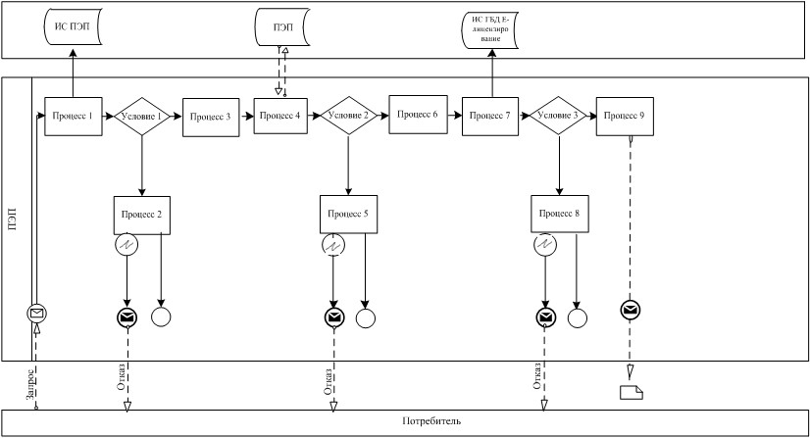

**Диаграмма № 2 функционального взаимодействия**  
**при оказании электронной государственной**  
**услуги через услугодателя**

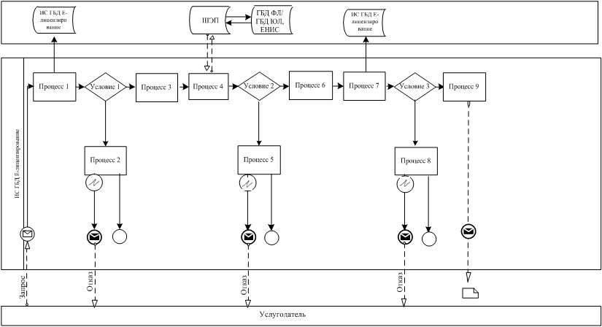

**Диаграмма № 3 функционального взаимодействия**  
**при оказании электронной государственной**  
**услуги через ИС ЦОН**

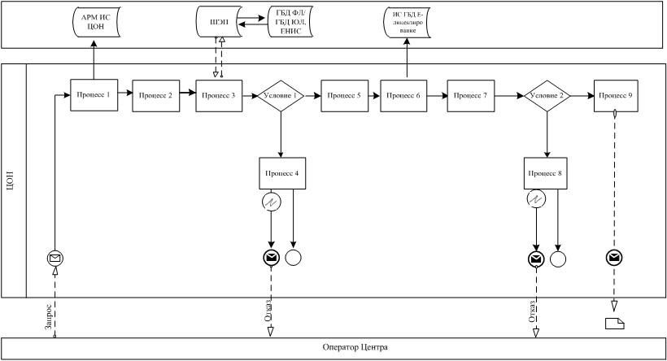

**Условные обозначения:**

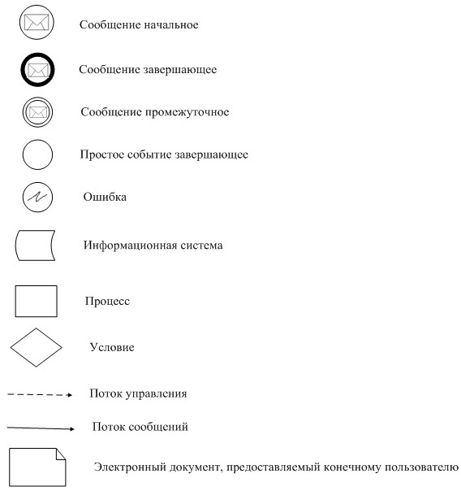

|  |  |
| --- | --- |
|  | Приложение 2 к Регламенту электронной государственной услуги "Выдача разрешения на производство работ с использованием озоноразрушающих веществ, ремонт, монтаж, обслуживание оборудования, содержащего озоноразрушающие вещества" |

**Таблица 1. Описание действий СФЕ через ПЭП**

|  |  |  |  |  |  |  |  |  |  |  |
| --- | --- | --- | --- | --- | --- | --- | --- | --- | --- | --- |
| 1 | № действия (хода, потока работ) | 1 | 2 | 3 | 4 | 5 | 6 | 7 | 8 | 9 |
| 2 | Наименование СФЕ | Потребитель | ПЭП | Потребитель | Потребитель | ПЭП | Потребитель | ПЭП | ПЭП | ИС ГБД "Е-лицензирование" |
| 3 | Наименование действия (процесса, процедуры, операции) и их описание | Прикрепление в интернет-браузер компьютера потребителя регистрационного свидетельства ЭЦП | Формирует сообщение об отказе в связи с имеющимися нарушениями в данных потребителя | Выбирает услугу и формирует данные запроса прикреплением необходимых документов в электронном виде | Выбор ЭЦП для удостоверения (подписания) запроса | Формирует сообщения об отказе в связи с не подтверждением подлинности ЭЦП потребителя | Удостоверение (подписание) запрос посредством ЭЦП | Регистрация электронного документа заявление (запроса потребителя) в ИС "Е-лицензирование" и обработка запроса в ИС "Е-лицензирование" | Формирование сообщения об отказе в связи с имеющимися нарушениями в данных потребителя в ИС "Е-лицензирование" | Электронный документ (разрешение) |
| 4 | Форма завершения (данные, документ организационно–распорядительное решение) | Отображение уведомления об успешном формировании запроса. | Формирование сообщения об отказе в запрашиваемой электронной государственной услуге. | Отображение уведомления об успешном формировании запроса. | Маршрутизация запроса | Формирование сообщения об отказе в запрашиваемой электронной государственной услуге. | Маршрутизация запроса | Регистрация запроса с присвоением номера заявлению. | Формирование сообщения об отказе в запрашиваемой электронной государственной услуге. | разрешение |
| 5 | Сроки исполнения | 10–15 сек | 20 сек | 1,5 мин | 10–15 сек | 10–15 сек | 1,5 мин | 1,5 мин | - | в течение десяти рабочих дней, для субъектов малого предпринимательства - в течение пяти рабочих дней |
| 6 | Номер следующего действия | 2 – если есть нарушения в данных потребителя;  3 – если авторизация прошла успешно | – | 4 | 7 – если в ЭЦП ошибка;  8 – если ЭЦП без ошибки | - | - | 10 - проверка услугодателем соответствия потребителя квалификационным требованиям и основаниям для выдачи лицензии | - | – |

**Таблица 2. Описание действий СФЕ через услугодателя**

|  |  |  |  |  |  |  |  |  |  |  |
| --- | --- | --- | --- | --- | --- | --- | --- | --- | --- | --- |
| 1 | № действия (хода, потока работ) | 1 | 2 | 3 | 4 | 5 | 6 | 7 | 8 | 9 |
| 2 | Наименование СФЕ | Услугодатель | ИС ГБД "Е-лицензирование" | Услугодатель | ГБД ЮЛ/ГБД ФЛ, ЕНИС | ИС ГБД "Е-лицензирование" | Услугодатель | ИС ГБД "Е-лицензирование" | ИС ГБД "Е-лицензирование" | ИС ГБД "Е-лицензирование" |
| 3 | Наименование действия (процесса, процедуры, операции) и их описание | Авторизуется на ИС ГБД "Е-лицензирование" | Формирует сообщение об отказе в связи с имеющимися нарушениями в данных | Выбор сотрудником услугодателя услуги | Направление запроса на проверку данных потребителя в ГБД ЮЛ/ГБД ФЛ | Формирование сообщения об отказе в связи с имеющимися нарушениями в данных | Заполнение формы запроса с прикреплением документов | Регистрация электронного документа в ИС ГБД "Е-лицензирование" и обработка услуги в ИС ГБД "Е-лицензирование" | Формирование сообщения об отказе в запрашиваемой услуге в связи с имеющимися нарушениями в данных потребителя в ИС ГБД "Е-лицензирование" | Электронный документ (разрешение) |
| 4 | Форма завершения (данные, документ организационно–распорядительное решение) | Отображение уведомления об успешном формировании запроса. | Формирование сообщения об отказе в запрашиваемой электронной государственной услуге. | Отображение уведомления об успешном формировании запроса | Маршрутизация запроса. | Формирование сообщения об отказе в запрашиваемой электронной государственной услуге. | Отображение уведомления об успешном формировании запроса | Регистрация запроса в системе с присвоением номера заявлению. | Формирование сообщения об отказе в запрашиваемой электронной государственной услуге. | разрешение |
| 5 | Сроки исполнения | 10–15 сек | 10 сек | 1,5 мин | 1,5 мин | 1,5 мин | 10–15 сек | 1,5 мин | - | в течение десяти рабочих дней, для субъектов малого предпринимательства - в течение пяти рабочих дней |
| 6 | Номер следующего действия | 1 - Проверка в ИС ГБД "Е-лицензирование" подлинности данных логина и пароля сотрудника услугодателя | – | 4 | 5 – если есть нарушения в данных потребителя;  6 – если авторизация прошла успешно | - | - | 8 – если в ИС ГБД "Е-лицензирование" отсутствуют данные по запросу;  9 – если данные по запросу найдены | - | - |

**Таблица 3. Описание действий СФЕ через ЦОН**

|  |  |  |  |  |  |  |  |  |  |  |
| --- | --- | --- | --- | --- | --- | --- | --- | --- | --- | --- |
| 1 | № действия (хода, потока работ) | 1 | 2 | 3 | 4 | 5 | 6 | 7 | 8 | 9 |
| 2 | Наименование СФЕ | АРМ ИС ЦОН | Оператор Центра | Оператор Центра | ГБД ФЛ/ГБД ЮЛ, ЕНИС | Оператор Центра | Оператор Центра | ГБД "Е-лицензирование" | ГБД "Е-лицензирование" | ГБД "Е-лицензирование" |
| 3 | Наименование действия (процесса, процедуры, операции) и их описание | Авторизуется оператор Центра по логину и паролю | Выбирает услугу и формирует данные запроса | Направление запроса в ГБД ФЛ/ГБД ЮЛ, ЕНИС | Формирует сообщение о невозможности получения данных в связи с отсутствием данных потребителя | Заполнение запроса с прикреплением к форме запроса необходимых документов и удостоверение ЭЦП | Направление документа удостоверенного (подписанного) ЭЦП оператора в ИС ГБД "Е-лицензирование" | Регистрация документа | Формирование сообщения об отказе в услуге в связи с имеющимися нарушениями в документах потребителя | Электронный документ (разрешение) |
| 4 | Форма завершения (данные, документ организационно-распорядительное решение) | Регистрация запроса в системе с присвоением номера заявлению. | Отображение уведомления об успешном формировании запроса. | Маршрутизация запроса. | Формирование мотивированного отказа. | Отображение уведомления об успешном формировании запроса | Маршрутизация запроса. | Регистрация запроса с присвоением номера заявлению. | Формирование мотивированного отказа. | разрешение |
| 5 | Сроки исполнения | 30 сек – 1 минута | 30 сек | 1,5 мин | 1,5 мин | 30 сек – 1 минута | 1 минута | 1 минута | 30 сек – 1 минута | в течение десяти рабочих дней, для субъектов малого предпринимательства - в течение пяти рабочих дней |
| 6 | Номер следующего действия | 2 | 3 | 4 - если есть нарушения в данных потребителя; 5 – если нарушений нет | - | - | - | 8 – если есть нарушения;  9 – если нарушений нет | - |  |

|  |  |
| --- | --- |
|  | Приложение 3 к Регламенту электронной государственной услуги "Выдача разрешения на производство работ с использованием озоноразрушающих веществ, ремонт, монтаж, обслуживание оборудования, содержащего озоноразрушающие вещества" |

**Форма анкеты для определения показателей**  
**электронной государственной услуги:**  
**"качество" и "доступность"**

      ____________________________________________________

      (наименование услуги)

      1. Удовлетворены ли Вы качеством процесса и результатом оказания электронной государственной услуги?

      1) не удовлетворен;

      2) частично удовлетворен;

      3) удовлетворен.

      2. Удовлетворены ли Вы качеством информации о порядке оказания электронной государственной услуги?

      1) не удовлетворен;

      2) частично удовлетворен;

      3) удовлетворен.

|  |  |
| --- | --- |
|  | Приложение 2 к приказу Министра охраны окружающей среды Республики Казахстан от 29 декабря 2012 года № 393-Ө |

**Регламент электронной государственной услуги**  
**"Выдача лицензии, выдача дубликатов лицензии на экспорт и**  
**импорт озоноразрушающих веществ и содержащей их продукции"**  
**1. Общие положения**

      1. Электронная государственная услуга "Выдача лицензии, выдача дубликатов лицензии на экспорт и импорт озоноразрушающих веществ и содержащей их продукции" (далее – услуга) оказывается Комитетом экологического регулирования и контроля Министерства охраны окружающей среды Республики Казахстан (далее – услугодатель), через центры обслуживания населения (далее – центры), а также через веб-портал "электронного правительства" по адресу: www.e.gov.kz и веб-портал "Е-лицензирование" по адресу: www.elicense.kz.

      2. Услуга оказывается на основании Стандарта государственной услуги "Выдача лицензии, выдача дубликатов лицензии на экспорт и импорт озоноразрушающих веществ и содержащей их продукции", утвержденного постановлением Правительства Республики Казахстан от 8 августа 2012 года № 1033 (далее – Стандарт).

      3. Степень автоматизации услуги: частично автоматизированная.

      4. Вид оказания услуги: транзакционная.

      5. Понятия и сокращения, используемые в настоящем Регламенте:

      1) АРМ – автоматизированное рабочее место;

      2) информационная система – система, предназначенная для хранения, обработки, поиска, распространения, передачи и предоставления информации с применением аппаратно–программного комплекса (далее – ИС);

      3) ЕНИС – Единая нотариальная информационная система;

      4) бизнес-идентификационный номер – уникальный номер формируемый для юридического лица (филиала и представительства) и индивидуального предпринимателя, осуществляющего деятельность в виде совместного предпринимательства (далее – БИН);

      5) веб-портал "Е-лицензирование" – информационная система, содержащая сведения о выданных, переоформленных, приостановленных, возобновленных и прекративших действие лицензиях, а также филиалах, представительствах (объектах, пунктах, участках) лицензиата, осуществляющих лицензируемый вид (подвид) деятельности, которая централизованно формирует идентификационный номер лицензий, выдаваемых лицензиарами (далее – ИС ГБД "Е-лицензирование");

      6) государственная база данных "Физические лица" – информационная система, предназначенная для автоматизированного сбора, хранения и обработки информации, создания Национального реестра индивидуальных идентификационных номеров с целью внедрения единой идентификации физических лиц в Республике Казахстан и предоставления о них актуальных и достоверных сведений органам государственного управления и прочим субъектам в рамках их полномочий (далее – ГБД ФЛ);

      7) индивидуальный идентификационный номер – уникальный номер, формируемый для физического лица, в том числе индивидуального предпринимателя, осуществляющего деятельность в виде предпринимательства (далее – ИИН);

      8) государственная база данных "Юридические лица" - информационная система, предназначенная для автоматизированного сбора, хранения и обработки информации, создания Национального реестра бизнес-идентификационных номеров с целью внедрения единой идентификации юридических лиц в Республике Казахстан и предоставления о них актуальных и достоверных сведений органам государственного управления и прочим субъектам в рамках их полномочий (далее – ГБД ЮЛ);

      9) информационная система центров обслуживания населения Республики Казахстан – информационная система, предназначенная для автоматизации процесса предоставления услуг населению (физическим и юридическим лицам) через центры обслуживания населения Республики Казахстан (далее – ИС ЦОН);

      10) Структурно-функциональные единицы (далее - СФЕ) перечень структурных подразделений государственных органов, учреждений и информационные системы, которые участвуют в процессе оказания услуги;

      11) электронная государственная услуга – государственная услуга, оказываемая в электронной форме с применением информационных технологий;

      12) пользователь – субъект (потребитель, услугодатель), обращающийся к информационной системе за получением необходимых ему электронных информационных ресурсов и пользующийся ими;

      13) потребитель – физическое или юридическое лицо, которому оказывается электронная государственная услуга;

      14) транзакционная услуга – услуга по предоставлению пользователям электронных информационных ресурсов, требующая взаимного обмена информацией с применением электронной цифровой подписи;

      15) шлюз "электронного правительства" – информационная система, предназначенная для интеграции информационных систем "электронного правительства" в рамках реализации электронных услуг (далее – ШЭП);

      16) веб-портал "электронного правительства" – информационная система, представляющая собой единое окно доступа ко всей консолидированной правительственной информации, включая нормативную правовую базу, и к электронным государственным услугам (далее – ПЭП);

      17) электронная цифровая подпись — набор электронных цифровых символов, созданный средствами электронной цифровой подписи и подтверждающий достоверность электронного документа, его принадлежность и неизменность содержания (далее – ЭЦП);

      18) электронный документ – документ, в котором информация представлена в электронно–цифровой форме и удостоверена посредством электронной цифровой подписи;

      19) электронная лицензия – лицензия в форме электронного документа, оформляемая и выдаваемая с использованием информационных технологий, равнозначная лицензии на бумажном носителе.

**2. Порядок деятельности услугодателя по оказанию электронной**  
**государственной услуги**

      6. Пошаговые действия и решения через ПЭП ( диаграмма № 1 функционального взаимодействия при оказании электронной государственной услуги) приведены в приложении 1 к настоящему Регламенту:

      1) потребитель осуществляет регистрацию на ПЭП с помощью своего регистрационного свидетельства ЭЦП, которое хранится в интернет-браузере компьютера потребителя (осуществляется для незарегистрированных потребителей на ПЭП);

      2) процесс 1 – прикрепление в интернет-браузер компьютера потребителя регистрационного свидетельства ЭЦП, процесс ввода потребителем пароля (процесс авторизации) на ПЭП для получения государственной услуги;

      3) условие 1 – проверка на ПЭП подлинности данных о зарегистрированном потребителе через логин (ИИН/БИН) и пароль;

      4) процесс 2 – формирование ПЭП сообщения об отказе в авторизации в связи с имеющимися нарушениями в данных потребителя;

      5) процесс 3 – выбор потребителем услуги в ИС ГБД "Е-лицензирование", указанной в настоящем Регламенте, вывод на экран формы запроса для оказания услуги и заполнение потребителем формы (ввод данных) с учетом ее структуры и форматных требований, прикреплением к форме запроса необходимых документов в электронном виде;

      6) процесс 4 – оплата услуги на ПШЭП, а затем эта информация поступает в ИС ГБД "Е-лицензирование";

      7) условие 2 – проверка в ИС ГБД "Е-лицензирование" факта оплаты за оказание услуги;

      8) процесс 5 – формирование сообщения об отказе в запрашиваемой услуге, в связи с отсутствием оплаты за оказание услуги в ИС ГБД "Е-лицензирование";

      9) процесс 6 - выбор потребителем регистрационного свидетельства ЭЦП для удостоверения (подписания) запроса;

      10) условие 3 – проверка на ПЭП срока действия регистрационного свидетельства ЭЦП и отсутствия в списке отозванных (аннулированных) регистрационных свидетельств, а также соответствия идентификационных данных между ИИН/БИН указанным в запросе, и ИИН/БИН указанным в регистрационном свидетельстве ЭЦП);

      11) процесс 7 – формирование сообщения об отказе в запрашиваемой услуге в связи с не подтверждением подлинности ЭЦП потребителя;

      12) процесс 8 – удостоверение (подписание) посредством ЭЦП потребителя заполненной формы (введенных данных) запроса на оказание услуги;

      13) процесс 9 – регистрация электронного документа (запроса потребителя) в ИС ГБД "Е-лицензирование" и обработка запроса в ИС ГБД "Е-лицензирование";

      14) условие 4 – проверка услугодателем соответствия потребителя квалификационным требованиям и основаниям для выдачи лицензии;

      15) процесс 10 – формирование сообщения об отказе в запрашиваемой услуге в связи с имеющимися нарушениями в данных потребителя в ИС ГБД "Е-лицензирование";

      16) процесс 11 – получение потребителем результата услуги (электронная лицензия), сформированной ИС ГБД "Е-лицензирование". Электронный документ формируется с использованием ЭЦП уполномоченного лица услугодателя.

      7. Пошаговые действия и решения через услугодателя ( диаграмма № 2 функционального взаимодействия при оказании услуги) приведены в приложении 1 к настоящему Регламенту:

      1) процесс 1 – ввод сотрудником услугодателя логина и пароля (процесс авторизации) в ИС ГБД "Е-лицензирование" для оказания государственной услуги;

      2) условие 1 – проверка в ИС ГБД "Е-лицензирование" подлинности данных о зарегистрированном сотруднике услугодателя через логин и пароль;

      3) процесс 2 – формирование ИС ГБД "Е-лицензирование" сообщения об отказе в авторизации в связи с имеющимися нарушениями в данных сотрудника услугодателя;

      4) процесс 3 – выбор сотрудником услугодателя услуги, указанной в настоящем Регламенте, вывод на экран формы запроса для оказания услуги и ввод сотрудником услугодателя данных потребителя;

      5) процесс 4 – направление запроса через ШЭП в ГБД ФЛ/ГБД ЮЛ о данных потребителя, о данных доверенности представителя потребителя в ЕНИС;

      6) условие 2 – проверка наличия данных потребителя в ГБД ФЛ/ГБД ЮЛ, данных доверенности в ЕНИС;

      7) процесс 5 – формирование сообщения о невозможности получения данных в связи с отсутствием данных потребителя в ГБД ФЛ/ГБД ЮЛ, данных доверенности в ЕНИС;

      8) процесс 6 – заполнение формы запроса в части отметки о наличии документов в бумажной форме и сканирование сотрудником услугодателя необходимых документов в соответствии с пунктом 11 Стандарта, предоставленных потребителем, и прикрепление их к форме запроса;

      9) процесс 7 – регистрация запроса в ИС ГБД "Е-лицензирование" и обработка услуги в ИС ГБД "Е-лицензирование";

      10) условие 3 – проверка услугодателем соответствия потребителя квалификационным требованиям и основаниям для выдачи лицензии;

      11) процесс 8 – формирование сообщения об отказе в запрашиваемой услуге в связи с имеющимися нарушениями в данных потребителя в ИС ГБД "Е-лицензирование";

      12) процесс 9 – получение потребителем результата услуги (электронная лицензия) сформированной ИС ГБД "Е-лицензирование". Электронный документ формируется с использованием ЭЦП уполномоченного лица услугодателя.

      8. Пошаговые действия и решения оператора Центра через АРМ ИС ЦОН ( диаграмма № 3 функционального взаимодействия при оказании услуги) приведены в приложении 1 к настоящему Регламенту:

      1) процесс 1 – ввод оператора Центра в АРМ ИС ЦОН логина и пароля (процесс авторизации) для оказания услуги;

      2) процесс 2 – выбор оператором Центра услуги, указанной в настоящем Регламенте, вывод на экран формы запроса для оказания услуги и ввод оператором Центра данных потребителя;

      3) процесс 3 – направление запроса через ШЭП в ГБД ФЛ/ГБД ЮЛ о данных потребителя, о данных доверенности представителя потребителя;

      4) условие 1 – проверка наличия данных потребителя в ГБД ФЛ/ГБД ЮЛ, данных доверенности в ЕНИС;

      5) процесс 4 – формирование сообщения о невозможности получения данных в связи с отсутствием данных потребителя в ГБД ФЛ/ГБД ЮЛ, данных доверенности в ЕНИС;

      6) процесс 5 – заполнение оператором Центра формы запроса в части отметки о наличии документов в бумажной форме и сканирование документов, предоставленных потребителем, прикрепление их к форме запроса и удостоверение посредством ЭЦП заполненной формы (введенных данных) запроса на оказание услуги;

      7) процесс 6 – направление электронного документа (запроса потребителя) удостоверенного (подписанного) ЭЦП оператора Центра через ШЭП в ИС ГБД "Е-лицензирование";

      8) процесс 7 – регистрация электронного документа в ИС ГБД "Е-лицензирование";

      9) условие 2 – проверка (обработка) услугодателем соответствия приложенных потребителем документов, указанных в пункте 11 Стандарта и основаниям для оказания услуги;

      10) процесс 8 – формирование сообщения об отказе в запрашиваемой услуге в связи с имеющимися нарушениями в документах потребителя в ИС ГБД "Е-лицензирование";

      11) процесс 9 – получение потребителем через оператора Центра результата услуги (электронная лицензия) сформированной ИС ГБД

      "Е-лицензирование".

      9. Формы заполнения запроса и ответа на услугу приведены на

      веб-портале "Е-лицензирование" www.elicense.kz.

      10. Способ проверки потребителем статуса исполнения запроса по электронной государственной услуге: на портале "электронного правительства" в разделе "История получения услуг", а также при обращении к услугодателю.

      11. Необходимую информацию и консультацию по оказанию услуги можно получить по телефону саll–центра: (1414).

**3. Описание порядка взаимодействия в процессе оказания**  
**электронной государственной услуги**

      12. СФЕ, которые участвуют в процессе оказания услуги:

      1) ПЭП;

      2) ШЭП;

      3) ПШЭП;

      4) ИС ГБД "Е-лицензирование";

      5) ГБД ФЛ/ГБД ЮЛ;

      6) ЕНИС;

      7) АРМ ИС ЦОН;

      8) услугодатель.

      13. Диаграмма, отражающая взаимосвязь между логической последовательностью действий (в процессе оказания услуги) в соответствии с их описаниями, приведена в приложении 1 к настоящему Регламенту.

      14. Текстовое табличное описание последовательности действий (процедур, функций, операций) с указанием срока выполнения каждого действия приведены в приложении 2 к настоящему Регламенту.

      15. Результаты оказания услуги потребителям измеряются показателями качества и доступности в соответствии с приложением 3 к настоящему Регламенту.

      16. Требования, предъявляемые к процессу оказания услуги потребителям:

      1) конфиденциальность (защита от несанкционированного получения информации);

      2) целостность (защита от несанкционированного изменения информации);

      3) доступность (защита от несанкционированного удержания информации и ресурсов).

      17. Техническое условие оказания услуги:

      1) выход в Интернет;

      2) наличие ИИН/БИН у лица, которому выдается лицензия;

      3) авторизация на ПЭП;

      4) наличие у пользователя ЭЦП;

      5) наличие банковской карточки или текущего счета в банке второго уровня.

|  |  |
| --- | --- |
|  | Приложение 1 к Регламенту электронной государственной услуги "Выдача лицензии, выдача дубликатов лицензии на экспорт и импорт озоноразрушающих веществ и содержащей их продукции" |

**Диаграмма № 1 функционального взаимодействия при**  
**оказании электронной государственной**  
**услуги через ПЭП**

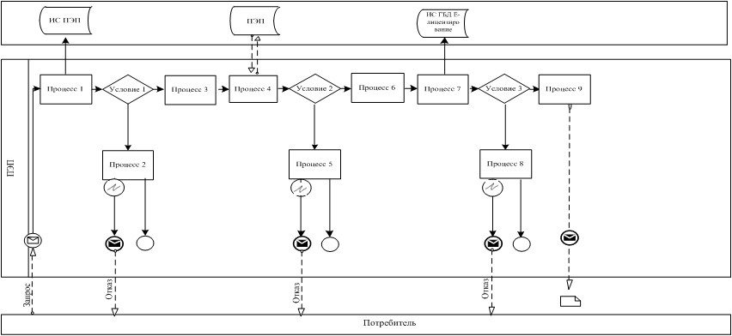

**Диаграмма № 2 функционального взаимодействия при**  
**оказании электронной государственной**  
**услуги через услугодателя**

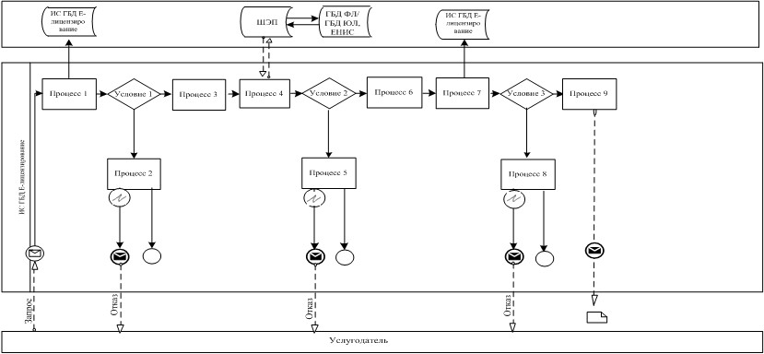

**Диаграмма № 3 функционального взаимодействия при**  
**оказании электронной государственной**  
**услуги через ИС ЦОН**

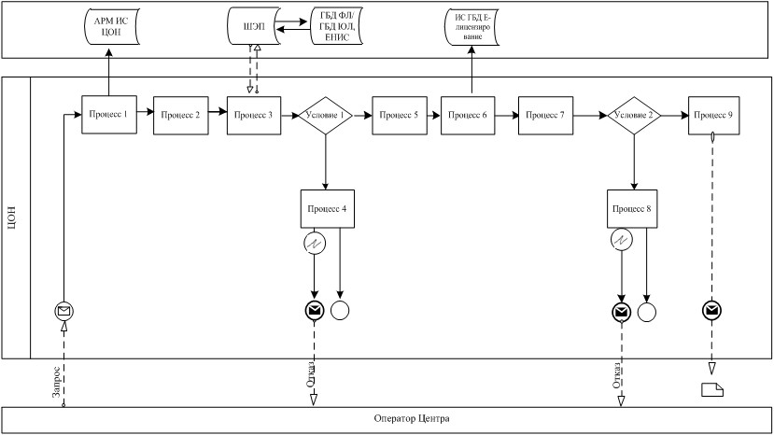

**Условные обозначения:**

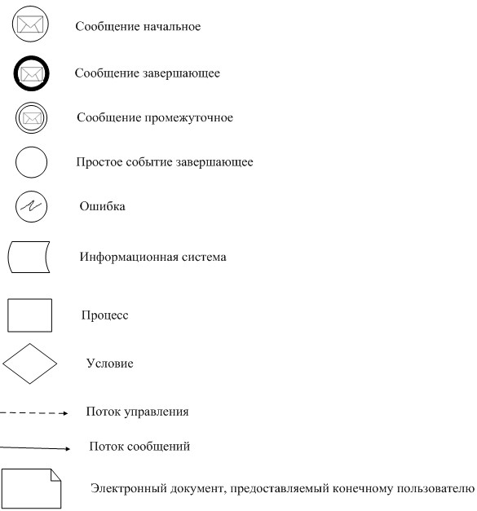

|  |  |
| --- | --- |
|  | Приложение 2 к Регламенту электронной государственной услуги "Выдача лицензии, выдача дубликатов лицензии на экспорт и импорт озоноразрушающих веществ и содержащей их продукции" |

**Таблица 1. Описание действий СФЕ через ПЭП**

|  |  |  |  |  |  |  |  |  |  |  |  |  |
| --- | --- | --- | --- | --- | --- | --- | --- | --- | --- | --- | --- | --- |
| 1 | № действия (хода, потока работ) | 1 | 2 | 3 | 4 | 5 | 6 | 7 | 8 | 9 | 10 | 11 |
| 2 | Наименование СФЕ | Потребитель | ПЭП | Потребитель | ПШЭП | ПЭП | Потребитель | ПЭП | Потребитель | ПЭП | ПЭП | ИС ГБД "Е-лицензирование" |
| 3 | Наименование действия (процесса, процедуры, операции) и их описание | Прикрепление в интернет-браузер компьютера потребителя регистрационного свидетельства ЭЦП | Формирует сообщение об отказе в связи с имеющимися нарушениями в данных потребителя | Выбирает услугу и формирует данные запроса прикреплением необходимых документов в электронном виде | Оплата услуги | Формирует сообщение об отказе в связи с отсутствием оплаты | Выбор ЭЦП для удостоверения (подписания) запроса | Формирует сообщения об отказе в связи с не подтверждением подлинности ЭЦП потребителя | Удостоверение (подписание) запроса посредством ЭЦП | Регистрация электронного документа заявление (запроса потребителя) в ИС "Е-лицензирование" и обработка запроса в ИС "Е-лицензирование" | Формирование сообщения об отказе в связи с имеющимися нарушениями в данных потребителя в ИС "Е-лицензирование" | Электронный документ (электронная лицензия) |
| 4 | Форма завершения (данные, документ организационно–распорядительное решение) | Отображение уведомления об успешном формировании запроса. | Формирование сообщения об отказе в запрашиваемой электронной государственной услуге. | Отображение уведомления об успешном формировании запроса. | Отображение уведомления об успешном завершении действия. | Формирование сообщения об отказе в запрашиваемой электронной государственной услуге. | Маршрутизация запроса | Формирование сообщения об отказе в запрашиваемой электронной государственной услуге. | Маршрутизация запроса | Регистрация запроса с присвоением номера заявлению. | Формирование сообщения об отказе в запрашиваемой электронной государственной услуге. | Электронная лицензия, дубликат лицензии |
| 5 | Сроки исполнения | 10–15 сек | 20 сек | 1,5 мин | 1,5 мин | 10–15 сек | 10–15 сек | 10–15 сек | 1,5 мин | 1,5 мин | - | 15 рабочих дней, 2 рабочих дня |
| 6 | Номер следующего действия | 2 – если есть нарушения в данных потребителя;  3 – если авторизация прошла успешно | – | 4 | 5 – если не оплатил;  6 – если оплатил | – | 7 – если в ЭЦП ошибка;  8 – если ЭЦП без ошибки | - | - | 10 - проверка услугодателем соответствия потребителя квалификационным требованиям и основаниям для выдачи лицензии | - | – |

**Таблица 2. Описание действий СФЕ через услугодателя**

|  |  |  |  |  |  |  |  |  |  |  |
| --- | --- | --- | --- | --- | --- | --- | --- | --- | --- | --- |
| 1 | № действия (хода, потока работ) | 1 | 2 | 3 | 4 | 5 | 6 | 7 | 8 | 9 |
| 2 | Наименование СФЕ | Услугодатель | ИС ГБД "Е-лицензирование" | Услугодатель | ГБД ЮЛ/ГБД ФЛ, ЕНИС | ИС ГБД "Е-лицензирование" | Услугодатель | ИС ГБД "Е-лицензирование" | ИС ГБД "Е-лицензирование" | ИС ГБД "Е-лицензирование" |
| 3 | Наименование действия (процесса, процедуры, операции) и их описание | Авторизуется на ИС ГБД "Е-лицензирование" | Формирует сообщение об отказе в связи с имеющимися нарушениями в данных | Выбор сотрудником услугодателя услуги | Направление запроса на проверку данных потребителя в ГБД ЮЛ/ГБД ФЛ | Формирование сообщения об отказе в связи с имеющимися нарушениями в данных | Заполнение формы запроса с прикреплением документов | Регистрация электронного документа в ИС ГБД "Е-лицензирование" и обработка услуги в ИС ГБД "Е-лицензирование" | Формирование сообщения об отказе в запрашиваемой услуге в связи с имеющимися нарушениями в данных потребителя в ИС ГБД "Е-лицензирование" | Электронный документ (электронная лицензия) |
| 4 | Форма завершения (данные, документ организационно–распорядительное решение) | Отображение уведомления об успешном формировании запроса. | Формирование сообщения об отказе в запрашиваемой электронной государственной услуге. | Отображение уведомления об успешном формировании запроса | Маршрутизация запроса. | Формирование сообщения об отказе в запрашиваемой электронной государственной услуге. | Отображение уведомления об успешном формировании запроса | Регистрация запроса в системе с присвоением номера заявлению. | Формирование сообщения об отказе в запрашиваемой электронной государственной услуге. | Электронная лицензия, дубликат лицензии |
| 5 | Сроки исполнения | 10–15 сек | 10 сек | 1,5 мин | 1,5 мин | 1,5 мин | 10–15 сек | 1,5 мин | - | 15 рабочих дней, 2 рабочих дня |
| 6 | Номер следующего действия | 1 - Проверка в ИС ГБД "Е-лицензирование" подлинности данных логина и пароля сотрудника услугодателя | – | 4 | 5 – если есть нарушения в данных потребителя;  6 – если авторизация прошла успешно | - | - | 8 – если в ИС ГБД "Е-лицензирование" отсутствуют данные по запросу;  9 – если данные по запросу найдены | - | - |

**Таблица 3. Описание действий СФЕ через ЦОН**

|  |  |  |  |  |  |  |  |  |  |  |
| --- | --- | --- | --- | --- | --- | --- | --- | --- | --- | --- |
| 1 | № действия (хода, потока работ) | 1 | 2 | 3 | 4 | 5 | 6 | 7 | 8 | 9 |
| 2 | Наименование СФЕ | АРМ ИС ЦОН | Оператор Центра | Оператор Центра | ГБД ФЛ/ГБД ЮЛ, ЕНИС | Оператор Центра | Оператор Центра | ГБД "Е-лицензирование" | ГБД "Е-лицензирование" | ГБД "Е-лицензирование" |
| 3 | Наименование действия (процесса, процедуры, операции) и их описание | Авторизуется оператор Центра по логину и паролю | Выбирает услугу и формирует данные запроса | Направление запроса в ГБД ФЛ/ГБД ЮЛ, ЕНИС | Формирует сообщение о невозможности получения данных в связи с отсутствием данных потребителя | Заполнение запроса с прикреплением к форме запроса необходимых документов и удостоверение ЭЦП | Направление документа удостоверенного (подписанного) ЭЦП оператора в ИС ГБД "Е-лицензирование" | Регистрация документа | Формирование сообщения об отказе в услуге в связи с имеющимися нарушениями в документах потребителя | Электронный документ (электронная лицензия) |
| 4 | Форма завершения (данные, документ организационно–распорядительное решение) | Регистрация запроса в системе с присвоением номера заявлению. | Отображение уведомления об успешном формировании запроса. | Маршрутизация запроса. | Формирование мотивированного отказа. | Отображение уведомления об успешном формировании запроса | Маршрутизация запроса. | Регистрация запроса с присвоением номера заявлению. | Формирование мотивированного отказа. | Электронная лицензия, дубликат лицензии |
| 5 | Сроки исполнения | 30 сек – 1 минута | 30 сек | 1,5 мин | 1,5 мин | 30 сек – 1 минута | 1 минута | 1 минута | 30 сек – 1 минута | 15 рабочих дней, 2 рабочих дня |
| 6 | Номер следующего действия | 2 | 3 | 4 - если есть нарушения в данных потребителя;  5 – если нарушений нет | - | - | - | 8 – если есть нарушения;  9 – если нарушений нет | - |  |

|  |  |
| --- | --- |
|  | Приложение 3 к Регламенту электронной государственной услуги "Выдача лицензии, выдача дубликатов лицензии на экспорт и импорт озоноразрушающих веществ и содержащей их продукции" |

**Форма анкеты для определения показателей**  
**электронной государственной услуги:**  
**"качество" и "доступность"**

      ____________________________________________________

      (наименование услуги)

      1. Удовлетворены ли Вы качеством процесса и результатом оказания электронной государственной услуги?

      1) не удовлетворен;

      2) частично удовлетворен;

      3) удовлетворен.

      2. Удовлетворены ли Вы качеством информации о порядке оказания электронной государственной услуги?

      1) не удовлетворен;

      2) частично удовлетворен;

      3) удовлетворен.

|  |  |
| --- | --- |
|  | Приложение 3 к приказу Министра охраны окружающей среды Республики Казахстан от 29 декабря 2012 года № 393-Ө |

**Регламент электронной государственной услуги**  
**"Выдача лицензии, переоформление, выдача дубликатов лицензии на**  
**выполнение работ и оказание**  
**услуг в области охраны окружающей среды"**  
**1. Общие положения**

      1. Электронная государственная услуга "Выдача лицензии, переоформление, выдача дубликатов лицензии на выполнение работ и оказание услуг в области охраны окружающей среды" (далее – услуга) оказывается Комитетом экологического регулирования и контроля Министерства охраны окружающей среды Республики Казахстан (далее – услугодатель), через центры обслуживания населения (далее – Центры), а также через веб-портал "электронного правительства" по адресу: www.e.gov.kz и веб-портал "Е-лицензирование" по адресу: www.elicense.kz.

      2. Услуга оказывается на основании Стандарта государственной услуги "Выдача лицензии, переоформление, выдача дубликатов лицензии на выполнение работ и оказание услуг в области охраны окружающей среды", утвержденного постановлением Правительства Республики Казахстан от 8 августа 2012 года № 1033 (далее – Стандарт).

      3. Степень автоматизации услуги: частично автоматизированная.

      4. Вид оказания услуги: транзакционная.

      5. Понятия и сокращения, используемые в настоящем Регламенте:

      1) АРМ – автоматизированное рабочее место;

      2) информационная система – система, предназначенная для хранения, обработки, поиска, распространения, передачи и предоставления информации с применением аппаратно–программного комплекса (далее – ИС);

      3) ЕНИС – Единая нотариальная информационная система;

      4) бизнес-идентификационный номер – уникальный номер формируемый для юридического лица (филиала и представительства) и индивидуального предпринимателя, осуществляющего деятельность в виде совместного предпринимательства (далее – БИН);

      5) веб-портал "Е-лицензирование" – информационная система, содержащая сведения о выданных, переоформленных, приостановленных, возобновленных и прекративших действие лицензиях, а также филиалах, представительствах (объектах, пунктах, участках) лицензиата, осуществляющих лицензируемый вид (подвид) деятельности, которая централизованно формирует идентификационный номер лицензий, выдаваемых лицензиарами (далее – ИС ГБД "Е-лицензирование");

      6) государственная база данных "Физические лица" – информационная система, предназначенная для автоматизированного сбора, хранения и обработки информации, создания Национального реестра индивидуальных идентификационных номеров с целью внедрения единой идентификации физических лиц в Республике Казахстан и предоставления о них актуальных и достоверных сведений органам государственного управления и прочим субъектам в рамках их полномочий (далее – ГБД ФЛ);

      7) индивидуальный идентификационный номер – уникальный номер, формируемый для физического лица, в том числе индивидуального предпринимателя, осуществляющего деятельность в виде предпринимательства (далее – ИИН);

      8) государственная база данных "Юридические лица" - информационная система, предназначенная для автоматизированного сбора, хранения и обработки информации, создания Национального реестра бизнес-идентификационных номеров с целью внедрения единой идентификации юридических лиц в Республике Казахстан и предоставления о них актуальных и достоверных сведений органам государственного управления и прочим субъектам в рамках их полномочий (далее – ГБД ЮЛ);

      9) информационная система центров обслуживания населения Республики Казахстан – информационная система, предназначенная для автоматизации процесса предоставления услуг населению (физическим и юридическим лицам) через центры обслуживания населения Республики Казахстан (далее – ИС ЦОН);

      10) структурно-функциональные единицы – перечень структурных подразделений государственных органов, учреждений и информационные системы, которые участвуют в процессе оказания услуги (далее - СФЕ);

      11) электронная государственная услуга – государственная услуга, оказываемая в электронной форме с применением информационных технологий;

      12) пользователь – субъект (потребитель, услугодатель), обращающийся к информационной системе за получением необходимых ему электронных информационных ресурсов и пользующийся ими;

      13) потребитель – физическое или юридическое лицо, которому оказывается электронная государственная услуга;

      14) транзакционная услуга – услуга по предоставлению пользователям электронных информационных ресурсов, требующая взаимного обмена информацией с применением электронной цифровой подписи;

      15) шлюз "электронного правительства" – информационная система, предназначенная для интеграции информационных систем "электронного правительства" в рамках реализации электронных услуг (далее – ШЭП);

      16) веб-портал "электронного правительства" – информационная система, представляющая собой единое окно доступа ко всей консолидированной правительственной информации, включая нормативную правовую базу, и к электронным государственным услугам (далее – ПЭП);

      17) электронная цифровая подпись — набор электронных цифровых символов, созданный средствами электронной цифровой подписи и подтверждающий достоверность электронного документа, его принадлежность и неизменность содержания (далее – ЭЦП);

      18) электронный документ – документ, в котором информация представлена в электронно–цифровой форме и удостоверена посредством электронной цифровой подписи;

      19) электронная лицензия – лицензия в форме электронного документа, оформляемая и выдаваемая с использованием информационных технологий, равнозначная лицензии на бумажном носителе.

**2. Порядок деятельности услугодателя по оказанию**  
**электронной государственной услуги**

      6. Пошаговые действия и решения через ПЭП ( диаграмма № 1 функционального взаимодействия при оказании электронной государственной услуги) приведены в приложении 1 к настоящему Регламенту:

      1) потребитель осуществляет регистрацию на ПЭП с помощью своего регистрационного свидетельства ЭЦП, которое хранится в интернет-браузере компьютера потребителя (осуществляется для незарегистрированных потребителей на ПЭП);

      2) процесс 1 – прикрепление в интернет-браузер компьютера потребителя регистрационного свидетельства ЭЦП, процесс ввода потребителем пароля (процесс авторизации) на ПЭП для получения государственной услуги;

      3) условие 1 – проверка на ПЭП подлинности данных о зарегистрированном потребителе через логин (ИИН/БИН) и пароль;

      4) процесс 2 – формирование ПЭП сообщения об отказе в авторизации в связи с имеющимися нарушениями в данных потребителя;

      5) процесс 3 – выбор потребителем услуги в ИС ГБД

      "Е-лицензирование", указанной в настоящем Регламенте, вывод на экран формы запроса для оказания услуги и заполнение потребителем формы (ввод данных) с учетом ее структуры и форматных требований, прикреплением к форме запроса необходимых документов в электронном виде;

      6) процесс 4 – оплата услуги на ПШЭП, а затем эта информация поступает в ИС ГБД "Е-лицензирование";

      7) условие 2 – проверка в ИС ГБД "Е-лицензирование" факта оплаты за оказание услуги;

      8) процесс 5 – формирование сообщения об отказе в запрашиваемой услуге, в связи с отсутствием оплаты за оказание услуги в ИС ГБД "Е-лицензирование";

      9) процесс 6 - выбор потребителем регистрационного свидетельства ЭЦП для удостоверения (подписания) запроса;

      10) условие 3 – проверка на ПЭП срока действия регистрационного свидетельства ЭЦП и отсутствия в списке отозванных (аннулированных) регистрационных свидетельств, а также соответствия идентификационных данных между ИИН/БИН указанным в запросе, и ИИН/БИН указанным в регистрационном свидетельстве ЭЦП);

      11) процесс 7 – формирование сообщения об отказе в запрашиваемой услуге в связи с не подтверждением подлинности ЭЦП потребителя;

      12) процесс 8 – удостоверение (подписание) посредством ЭЦП потребителя заполненной формы (введенных данных) запроса на оказание услуги;

      13) процесс 9 – регистрация электронного документа (запроса потребителя) в ИС ГБД "Е-лицензирование" и обработка запроса в ИС ГБД "Е-лицензирование";

      14) условие 4 – проверка услугодателем соответствия потребителя квалификационным требованиям и основаниям для выдачи лицензии;

      15) процесс 10 – формирование сообщения об отказе в запрашиваемой услуге в связи с имеющимися нарушениями в данных потребителя в ИС ГБД "Е-лицензирование";

      16) процесс 11 – получение потребителем результата услуги (электронная лицензия), сформированной ИС ГБД "Е-лицензирование". Электронный документ формируется с использованием ЭЦП уполномоченного лица услугодателя.

      7. Пошаговые действия и решения через услугодателя ( диаграмма № 2 функционального взаимодействия при оказании услуги) приведены в приложении 1 к настоящему Регламенту:

      1) процесс 1 – ввод сотрудником услугодателя логина и пароля (процесс авторизации) в ИС ГБД "Е-лицензирование" для оказания государственной услуги;

      2) условие 1 – проверка в ИС ГБД "Е-лицензирование" подлинности данных о зарегистрированном сотруднике услугодателя через логин и пароль;

      3) процесс 2 – формирование ИС ГБД "Е-лицензирование" сообщения об отказе в авторизации в связи с имеющимися нарушениями в данных сотрудника услугодателя;

      4) процесс 3 – выбор сотрудником услугодателя услуги, указанной в настоящем Регламенте, вывод на экран формы запроса для оказания услуги и ввод сотрудником услугодателя данных потребителя;

      5) процесс 4 – направление запроса через ШЭП в ГБД ФЛ/ГБД ЮЛ о данных потребителя, о данных доверенности представителя потребителя в ЕНИС;

      6) условие 2 – проверка наличия данных потребителя в ГБД ФЛ/ГБД ЮЛ, данных доверенности в ЕНИС;

      7) процесс 5 – формирование сообщения о невозможности получения данных в связи с отсутствием данных потребителя в ГБД ФЛ/ГБД ЮЛ, данных доверенности в ЕНИС;

      8) процесс 6 – заполнение формы запроса в части отметки о наличии документов в бумажной форме и сканирование сотрудником услугодателя необходимых документов в соответствии с пунктом 11 Стандарта, предоставленных потребителем, и прикрепление их к форме запроса;

      9) процесс 7 – регистрация запроса в ИС ГБД "Е-лицензирование" и обработка услуги в ИС ГБД "Е-лицензирование";

      10) условие 3 – проверка услугодателем соответствия потребителя квалификационным требованиям и основаниям для выдачи лицензии;

      11) процесс 8 – формирование сообщения об отказе в запрашиваемой услуге в связи с имеющимися нарушениями в данных потребителя в ИС ГБД "Е-лицензирование";

      12) процесс 9 – получение потребителем результата услуги (электронная лицензия) сформированной ИС ГБД "Е-лицензирование". Электронный документ формируется с использованием ЭЦП уполномоченного лица услугодателя.

      8. Пошаговые действия и решения оператора Центра через АРМ ИС ЦОН ( диаграмма № 3 функционального взаимодействия при оказании услуги) приведены в приложении 1 к настоящему Регламенту:

      1) процесс 1 – ввод оператора Центра в АРМ ИС ЦОН логина и пароля (процесс авторизации) для оказания услуги;

      2) процесс 2 – выбор оператором Центра услуги, указанной в настоящем Регламенте, вывод на экран формы запроса для оказания услуги и ввод оператором Центра данных потребителя;

      3) процесс 3 – направление запроса через ШЭП в ГБД ФЛ/ГБД ЮЛ о данных потребителя, о данных доверенности представителя потребителя;

      4) условие 1 – проверка наличия данных потребителя в ГБД ФЛ/ГБД ЮЛ, данных доверенности в ЕНИС;

      5) процесс 4 – формирование сообщения о невозможности получения данных в связи с отсутствием данных потребителя в ГБД ФЛ/ГБД ЮЛ, данных доверенности в ЕНИС;

      6) процесс 5 – заполнение оператором Центра формы запроса в части отметки о наличии документов в бумажной форме и сканирование документов, предоставленных потребителем, прикрепление их к форме запроса и удостоверение посредством ЭЦП заполненной формы (введенных данных) запроса на оказание услуги;

      7) процесс 6 – направление электронного документа (запроса потребителя) удостоверенного (подписанного) ЭЦП оператора Центра через ШЭП в ИС ГБД "Е-лицензирование";

      8) процесс 7 – регистрация электронного документа в ИС ГБД "Е-лицензирование";

      9) условие 2 – проверка (обработка) услугодателем соответствия приложенных потребителем документов, указанных в пункте 11 Стандарта и основаниям для оказания услуги;

      10) процесс 8 – формирование сообщения об отказе в запрашиваемой услуге в связи с имеющимися нарушениями в документах потребителя в ИС ГБД "Е-лицензирование";

      11) процесс 9 – получение потребителем через оператора Центра результата услуги (электронная лицензия) сформированной ИС ГБД "Е-лицензирование".

      9. Формы заполнения запроса и ответа на услугу приведены на веб-портал "Е-лицензирование" www.elicense.kz.

      10. Способ проверки потребителем статуса исполнения запроса по электронной государственной услуге: на портале "электронного правительства" в разделе "История получения услуг", а также при обращении к услугодателю.

      11. Необходимую информацию и консультацию по оказанию услуги можно получить по телефону саll–центра: (1414).

**3. Описание порядка взаимодействия в процессе оказания**  
**электронной государственной услуги**

      12. СФЕ, которые участвуют в процессе оказания услуги:

      1) ПЭП;

      2) ШЭП;

      3) ПШЭП;

      4) ИС ГБД "Е-лицензирование";

      5) ГБД ФЛ/ГБД ЮЛ;

      6) ЕНИС;

      7) АРМ ИС ЦОН;

      8) услугодатель.

      13. Диаграмма, отражающая взаимосвязь между логической последовательностью действий (в процессе оказания услуги) в соответствии с их описаниями, приведена в приложении 1 к настоящему Регламенту.

      14. Текстовое табличное описание последовательности действий (процедур, функций, операций) с указанием срока выполнения каждого действия приведены в приложении 2 к настоящему Регламенту.

      15. Результаты оказания услуги потребителям измеряются показателями качества и доступности в соответствии с приложением 3 к настоящему Регламенту.

      16. Требования, предъявляемые к процессу оказания услуги потребителям:

      1) конфиденциальность (защита от несанкционированного получения информации);

      2) целостность (защита от несанкционированного изменения информации);

      3) доступность (защита от несанкционированного удержания информации и ресурсов).

      17. Техническое условие оказания услуги:

      1) выход в Интернет;

      2) наличие ИИН/БИН у лица, которому выдается лицензия;

      3) авторизация на ПЭП;

      4) наличие у пользователя ЭЦП;

      5) наличие банковской карточки или текущего счета в банке второго уровня.

|  |  |
| --- | --- |
|  | Приложение 1 к Регламенту электронной государственной услуги "Выдача лицензии, переоформление, выдача дубликатов лицензии на выполнение работ и оказание услуг в области охраны окружающей среды" |

**Диаграмма № 1 функционального взаимодействия при**  
**оказании электронной государственной**  
**услуги через ПЭП**

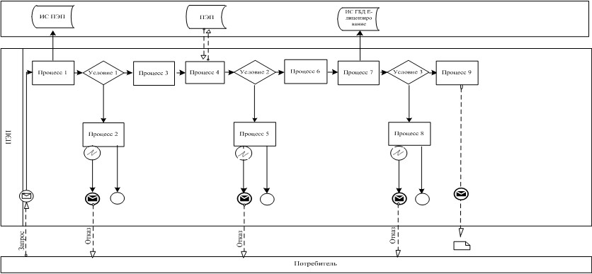

**Диаграмма № 2 функционального взаимодействия при**  
**оказании электронной государственной**  
**услуги через услугодателя**

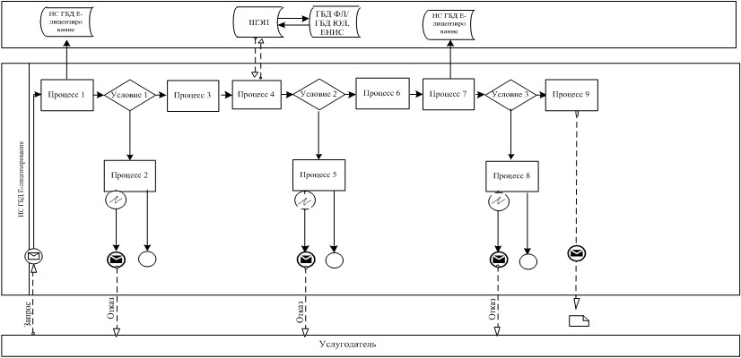

**Диаграмма № 3 функционального взаимодействия при**  
**оказании электронной государственной**  
**услуги через ИС ЦОН**

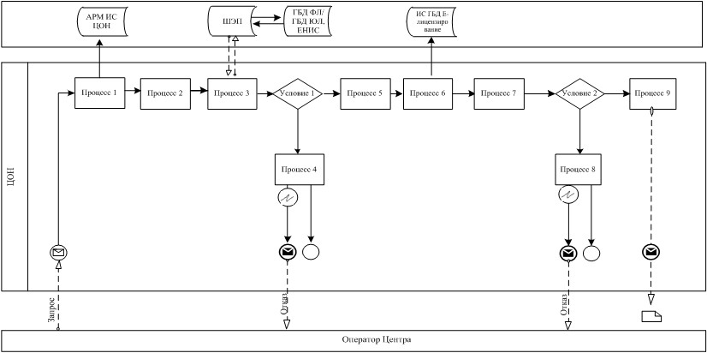

**Условные обозначения:**

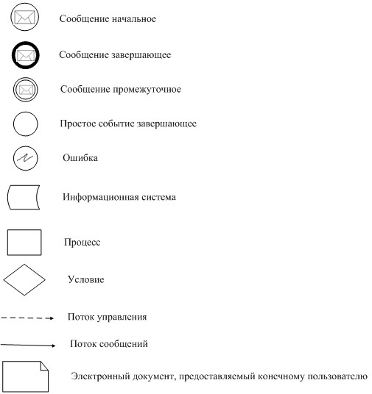

|  |  |
| --- | --- |
|  | Приложение 2 к Регламенту электронной государственной услуги "Выдача лицензии, переоформление, выдача дубликатов лицензии на выполнение работ и оказание услуг в области охраны окружающей среды" |

**Таблица 1. Описание действий СФЕ через ПЭП**

|  |  |  |  |  |  |  |  |  |  |  |  |  |
| --- | --- | --- | --- | --- | --- | --- | --- | --- | --- | --- | --- | --- |
| 1 | № действия (хода, потока работ) | 1 | 2 | 3 | 4 | 5 | 6 | 7 | 8 | 9 | 10 | 11 |
| 2 | Наименование СФЕ | Потребитель | ПЭП | Потребитель | ПШЭП | ПЭП | Потребитель | ПЭП | Потребитель | ПЭП | ПЭП | ИС ГБД "Е-лицензирование" |
| 3 | Наименование действия (процесса, процедуры, операции) и их описание | Прикрепление в интернет-браузер компьютера потребителя регистрационного свидетельства ЭЦП | Формирует сообщение об отказе в связи с имеющимися нарушениями в данных потребителя | Выбирает услугу и формирует данные запроса прикреплением необходимых документов в электронном виде | Оплата услуги | Формирует сообщение об отказе в связи с отсутствием оплаты | Выбор ЭЦП для удостоверения (подписания) запроса | Формирует сообщения об отказе в связи с не подтверждением подлинности ЭЦП потребителя | Удостоверение (подписание) запрос посредством ЭЦП | Регистрация электронного документа заявление (запроса потребителя) в ИС "Е-лицензирование" и обработка запроса в ИС "Е-лицензирование" | Формирование сообщения об отказе в связи с имеющимися нарушениями в данных потребителя в ИС "Е-лицензирование" | Электронный документ (электронная лицензия) |
| 4 | Форма завершения (данные, документ организационно–распорядительное решение) | Отображение уведомления об успешном формировании запроса. | Формирование сообщения об отказе в запрашиваемой электронной государственной услуге. | Отображение уведомления об успешном формировании запроса. | Отображение уведомления об успешном завершении действия. | Формирование сообщения об отказе в запрашиваемой электронной государственной услуге. | Маршрутизация запроса | Формирование сообщения об отказе в запрашиваемой электронной государственной услуге. | Маршрутизация запроса | Регистрация запроса с присвоением номера заявлению. | Формирование сообщения об отказе в запрашиваемой электронной государственной услуге. | Электронная лицензия, переоформление лицензии, дубликат лицензии |
| 5 | Сроки исполнения | 10–15 сек | 20 сек | 1,5 мин | 1,5 мин | 10–15 сек | 10–15 сек | 10–15 сек | 1,5 мин | 1,5 мин | - | 15 рабочих дней, 10 рабочих дней, 2 рабочих дня |
| 6 | Номер следующего действия | 2 – если есть нарушения в данных потребителя;  3 – если авторизация прошла успешно | – | 4 | 5 – если не оплатил;  6 – если оплатил | – | 7 – если в ЭЦП ошибка;  8 – если ЭЦП без ошибки | - | - | 10 - проверка услугодателем соответствия потребителя квалификационным требованиям и основаниям для выдачи лицензии | - | – |

**Таблица 2. Описание действий СФЕ через услугодателя**

|  |  |  |  |  |  |  |  |  |  |  |
| --- | --- | --- | --- | --- | --- | --- | --- | --- | --- | --- |
| 1 | № действия (хода, потока работ) | 1 | 2 | 3 | 4 | 5 | 6 | 7 | 8 | 9 |
| 2 | Наименование СФЕ | Услугодатель | ИС ГБД "Е-лицензирование" | Услугодатель | ГБД ЮЛ/ГБД ФЛ, ЕНИС | ИС ГБД "Е-лицензирование" | Услугодатель | ИС ГБД "Е-лицензирование" | ИС ГБД "Е-лицензирование" | ИС ГБД "Е-лицензирование" |
| 3 | Наименование действия (процесса, процедуры, операции) и их описание | Авторизуется на ИС ГБД "Е-лицензирование" | Формирует сообщение об отказе в связи с имеющимися нарушениями в данных | Выбор сотрудником услугодателя услуги | Направление запроса на проверку данных потребителя в ГБД ЮЛ/ГБД ФЛ | Формирование сообщения об отказе в связи с имеющимися нарушениями в данных | Заполнение формы запроса с прикреплением документов | Регистрация электронного документа в ИС ГБД "Е-лицензирование" и обработка услуги в ИС ГБД "Е-лицензирование" | Формирование сообщения об отказе в запрашиваемой услуге в связи с имеющимися нарушениями в данных потребителя в ИС ГБД "Е-лицензирование" | Электронный документ (электронная лицензия) |
| 4 | Форма завершения (данные, документ организационно–распорядительное решение) | Отображение уведомления об успешном формировании запроса. | Формирование сообщения об отказе в запрашиваемой электронной государственной услуге. | Отображение уведомления об успешном формировании запроса | Маршрутизация запроса. | Формирование сообщения об отказе в запрашиваемой электронной государственной услуге. | Отображение уведомления об успешном формировании запроса | Регистрация запроса в системе с присвоением номера заявлению. | Формирование сообщения об отказе в запрашиваемой электронной государственной услуге. | Электронная лицензия, переоформление лицензии, дубликат лицензии |
| 5 | Сроки исполнения | 10–15 сек | 10 сек | 1,5 мин | 1,5 мин | 1,5 мин | 10–15 сек | 1,5 мин | - | 15 рабочих дней, 10 рабочих дней, 2 рабочих дня |
| 6 | Номер следующего действия | 1 - Проверка в ИС ГБД "Е-лицензирование" подлинности данных логина и пароля сотрудника услугодателя | – | 4 | 5 – если есть нарушения в данных потребителя;  6 – если авторизация прошла успешно | - | - | 8 – если в ИС ГБД "Е-лицензирование" отсутствуют данные по запросу;  9 – если данные по запросу найдены | - | - |

**Таблица 3. Описание действий СФЕ через ЦОН**

|  |  |  |  |  |  |  |  |  |  |  |
| --- | --- | --- | --- | --- | --- | --- | --- | --- | --- | --- |
| 1 | № действия (хода, потока работ) | 1 | 2 | 3 | 4 | 5 | 6 | 7 | 8 | 9 |
| 2 | Наименование СФЕ | АРМ ИС ЦОН | Оператор Центра | Оператор Центра | ГБД ФЛ/ГБД ЮЛ, ЕНИС | Оператор Центра | Оператор Центра | ГБД "Е-лицензирование" | ГБД "Е-лицензирование" | ГБД "Е-лицензирование" |
| 3 | Наименование действия (процесса, процедуры, операции) и их описание | Авторизуется оператор Центра по логину и паролю | Выбирает услугу и формирует данные запроса | Направление запроса в ГБД ФЛ/ГБД ЮЛ, ЕНИС | Формирует сообщение о невозможности получения данных в связи с отсутствием данных потребителя | Заполнение запроса с прикрепление к форме запроса необходимых документов и удостоверение ЭЦП | Направление документа удостоверенного (подписанного) ЭЦП оператора в ИС ГБД "Е-лицензирование" | Регистрация документа | Формирование сообщения об отказе в услуге в связи с имеющимися нарушениями в документах потребителя | Электронный документ (электронная лицензия) |
| 4 | Форма завершения (данные, документ организационно–распорядительное решение) | Регистрация запроса в системе с присвоением номера заявлению. | Отображение уведомления об успешном формировании запроса. | Маршрутизация запроса. | Формирование мотивированного отказа. | Отображение уведомления об успешном формировании запроса | Маршрутизация запроса. | Регистрация запроса с присвоением номера заявлению. | Формирование мотивированного отказа. | Электронная лицензия, переоформление лицензии, дубликат лицензии |
| 5 | Сроки исполнения | 30 сек – 1 минута | 30 сек | 1,5 мин | 1,5 мин | 30 сек – 1 минута | 1 минута | 1 минута | 30 сек – 1 минута | 15 рабочих дней, 10 рабочих дней, 2 рабочих дня |
| 6 | Номер следующего действия | 2 | 3 | 4 - если есть нарушения в данных потребителя; 5 – если нарушений нет | - | - | - | 8 – если есть нарушения;  9 – если нарушений нет | - |  |

|  |  |
| --- | --- |
|  | Приложение 3 к Регламенту электронной государственной услуги "Выдача лицензии, переоформление, выдача дубликатов лицензии на выполнение работ и оказание услуг в области охраны окружающей среды" |

**Форма анкеты для определения показателей**  
**электронной государственной услуги:**  
**"качество" и "доступность"**

      ____________________________________________________

      (наименование услуги)

      . Удовлетворены ли Вы качеством процесса и результатом оказания электронной государственной услуги?

      1) не удовлетворен;

      2) частично удовлетворен;

      3) удовлетворен.

      2. Удовлетворены ли Вы качеством информации о порядке оказания электронной государственной услуги?

      1) не удовлетворен;

      2) частично удовлетворен;

      3) удовлетворен.

|  |  |
| --- | --- |
|  | Приложение 4 к приказу Министра охраны окружающей среды Республики Казахстан от 29 декабря 2012 года № 393-Ө |

**Регламент**  
**электронной государственной услуги**  
**"Выдача экологических разрешений для объектов I категории"**  
**1. Общие положения**

      1. Электронная государственная услуга "Выдача экологических разрешений для объектов I категории" (далее – услуга) оказывается Комитетом экологического регулирования и контроля Министерства охраны окружающей среды Республики Казахстан (далее – услугодатель), а также через веб-портал "электронного правительства" по адресу: www.e.gov.kz и веб-портал "е-лицензирование" по адресу: www.elicense.kz.

      2. Услуга оказывается на основании Стандарта государственной услуги "Выдача экологических разрешений для объектов I категории", утвержденного постановлением Правительства Республики Казахстан от 8 августа 2012 года № 1033 "Об утверждении стандартов государственных услуг в области охраны окружающей среды, оказываемых Министерством охраны окружающей среды Республики Казахстан и местными исполнительными органами" (далее – Стандарт).

      3. Степень автоматизации услуги: частично автоматизированная.

      4. Вид оказания услуги: транзакционная.

      5. Понятия и сокращения, используемые в настоящем Регламенте:

      1) информационная система – система, предназначенная для хранения, обработки, поиска, распространения, передачи и предоставления информации с применением аппаратно-программного комплекса (далее – ИС);

      2) бизнес-идентификационный номер – уникальный номер формируемый для юридического лица (филиала и представительства) и индивидуального предпринимателя, осуществляющего деятельность в виде совместного предпринимательства (далее – БИН);

      3) веб-портал "Е-лицензирование" – информационная система, содержащая сведения о выданных, переоформленных, приостановленных, возобновленных и прекративших действие лицензиях, а также филиалах, представительствах (объектах, пунктах, участках) лицензиата, осуществляющих лицензируемый вид (подвид) деятельности, которая централизованно формирует идентификационный номер лицензий, выдаваемых лицензиарами (далее – ИС ГБД "Е-лицензирование");

      4) государственная база данных "Физические лица" – информационная система, предназначенная для автоматизированного сбора, хранения и обработки информации, создания Национального реестра индивидуальных идентификационных номеров с целью внедрения единой идентификации физических лиц в Республике Казахстан и предоставления о них актуальных и достоверных сведений органам государственного управления и прочим субъектам в рамках их полномочий (далее – ГБД ФЛ);

      5) индивидуальный идентификационный номер – уникальный номер, формируемый для физического лица, в том числе индивидуального предпринимателя, осуществляющего деятельность в виде предпринимательства (далее – ИИН);

      6) государственная база данных "Юридические лица" – информационная система, предназначенная для автоматизированного сбора, хранения и обработки информации, создания Национального реестра бизнес-идентификационных номеров с целью внедрения единой идентификации юридических лиц в Республике Казахстан и предоставления о них актуальных и достоверных сведений органам государственного управления и прочим субъектам в рамках их полномочий (далее – ГБД ЮЛ);

      7) Структурно-функциональные единицы – перечень структурных подразделений государственных органов, учреждений и информационные системы, которые участвуют в процессе оказания услуги (далее – СФЕ);

      8) электронная государственная услуга – государственная услуга, оказываемая в электронной форме с применением информационных технологий;

      9) пользователь – субъект (потребитель, услугодатель), обращающийся к информационной системе за получением необходимых ему электронных информационных ресурсов и пользующийся ими;

      10) потребитель – физическое или юридическое лицо, которому оказывается электронная государственная услуга;

      11) транзакционная услуга – услуга по предоставлению пользователям электронных информационных ресурсов, требующая взаимного обмена информацией с применением электронной цифровой подписи;

      12) шлюз "электронного правительства" – информационная система, предназначенная для интеграции информационных систем "электронного правительства" в рамках реализации электронных услуг (далее – ШЭП);

      13) веб-портал "электронного правительства" – информационная система, представляющая собой единое окно доступа ко всей консолидированной правительственной информации, включая нормативную правовую базу, и к электронным государственным услугам (далее – ПЭП);

      14) электронная цифровая подпись — набор электронных цифровых символов, созданный средствами электронной цифровой подписи и подтверждающий достоверность электронного документа, его принадлежность и неизменность содержания (далее – ЭЦП);

      15) электронный документ – документ, в котором информация представлена в электронно-цифровой форме и удостоверена посредством электронной цифровой подписи.

**2. Порядок деятельности услугодателя по оказанию**  
**электронной государственной услуги**

      6. Пошаговые действия и решения через ПЭП ( диаграмма № 1 функционального взаимодействия при оказании электронной государственной услуги) приведены в приложении 1 к настоящему Регламенту:

      1) потребитель осуществляет регистрацию на ПЭП с помощью своего регистрационного свидетельства ЭЦП, которое хранится в интернет-браузере компьютера потребителя (осуществляется для незарегистрированных потребителей на ПЭП);

      2) процесс 1 – прикрепление в интернет-браузер компьютера потребителя регистрационного свидетельства ЭЦП, процесс ввода потребителем пароля (процесс авторизации) на ПЭП для получения государственной услуги;

      3) условие 1 – проверка на ПЭП подлинности данных о зарегистрированном потребителе через логин (ИИН/БИН) и пароль;

      4) процесс 2 – формирование ПЭП сообщения об отказе в авторизации в связи с имеющимися нарушениями в данных потребителя;

      5) процесс 3 – выбор потребителем услуги в ИС ГБД "Е-лицензирование", указанной в настоящем Регламенте, вывод на экран формы запроса для оказания услуги и заполнение потребителем формы (ввод данных) с учетом ее структуры и форматных требований, прикреплением к форме запроса необходимых документов в электронном виде;

      6) процесс 4 - выбор потребителем регистрационного свидетельства ЭЦП для удостоверения (подписания) запроса;

      7) условие 2 – проверка на ПЭП срока действия регистрационного свидетельства ЭЦП и отсутствия в списке отозванных (аннулированных) регистрационных свидетельств, а также соответствия идентификационных данных между ИИН/БИН указанным в запросе, и ИИН/БИН указанным в регистрационном свидетельстве ЭЦП);

      8) процесс 5 – формирование сообщения об отказе в запрашиваемой услуге в связи с не подтверждением подлинности ЭЦП потребителя;

      9) процесс 6 – удостоверение (подписание) посредством ЭЦП потребителя заполненной формы (введенных данных) запроса на оказание услуги;

      10) процесс 7 – регистрация электронного документа (запроса потребителя) в ИС ГБД "Е-лицензирование" и обработка запроса в ИС ГБД "Е-лицензирование";

      11) условие 3 – проверка услугодателем соответствия потребителя квалификационным требованиям и основаниям для выдачи разрешения;

      12) процесс 8 – формирование сообщения об отказе в запрашиваемой услуге в связи с имеющимися нарушениями в данных потребителя в ИС ГБД "Е-лицензирование";

      13) процесс 9 – получение потребителем результата услуги (разрешения), сформированной ИС ГБД "Е-лицензирование". Электронный документ формируется с использованием ЭЦП уполномоченного лица услугодателя.

      7. Пошаговые действия и решения через услугодателя ( диаграмма № 2 функционального взаимодействия при оказании услуги) приведены в приложении 1 к настоящему Регламенту:

      1) процесс 1 – ввод сотрудником услугодателя логина и пароля (процесс авторизации) в ИС ГБД "Е-лицензирование" для оказания государственной услуги;

      2) условие 1 – проверка в ИС ГБД "Е-лицензирование" подлинности данных о зарегистрированном сотруднике услугодателя через логин и пароль;

      3) процесс 2 – формирование ИС ГБД "Е-лицензирование" сообщения об отказе в авторизации в связи с имеющимися нарушениями в данных сотрудника услугодателя;

      4) процесс 3 – выбор сотрудником услугодателя услуги, указанной в настоящем Регламенте, вывод на экран формы запроса для оказания услуги и ввод сотрудником услугодателя данных потребителя;

      5) процесс 4 – направление запроса через ШЭП в ГБД ФЛ/ГБД ЮЛ о данных потребителя;

      6) условие 2 – проверка наличия данных потребителя в ГБД ФЛ/ГБД ЮЛ;

      7) процесс 5 – формирование сообщения о невозможности получения данных в связи с отсутствием данных потребителя в ГБД ФЛ/ГБД ЮЛ;

      8) процесс 6 – заполнение формы запроса в части отметки о наличии документов в бумажной форме и сканирование сотрудником услугодателя необходимых документов в соответствии с пунктом 11 Стандарта, предоставленных потребителем, и прикрепление их к форме запроса;

      9) процесс 7 – регистрация запроса в ИС ГБД "Е-лицензирование" и обработка услуги в ИС ГБД "Е-лицензирование";

      10) условие 3 – проверка услугодателем соответствия потребителя квалификационным требованиям и основаниям для выдачи разрешения;

      11) процесс 8 – формирование сообщения об отказе в запрашиваемой услуге в связи с имеющимися нарушениями в данных потребителя в ИС ГБД "Е-лицензирование";

      12) процесс 9 – получение потребителем результата услуги (разрешения) сформированной ИС ГБД "Е-лицензирование". Электронный документ формируется с использованием ЭЦП уполномоченного лица услугодателя.

      8. Формы заполнения запроса и ответа на услугу приведены на веб-портале "Е-лицензирование" www.elicense.kz.

      9. Способ проверки потребителем статуса исполнения запроса по электронной государственной услуге: на портале "электронного правительства" в разделе "История получения услуг", а также при обращении к услугодателю.

      10. Необходимую информацию и консультацию по оказанию услуги можно получить по телефону саll–центра: (1414).

**3. Описание порядка взаимодействия в процессе**  
**оказания государственной услуги**

      11. СФЕ, которые участвуют в процессе оказания услуги:

      1) ПЭП;

      2) ШЭП;

      3) ИС ГБД "Е-лицензирование";

      4) ГБД ФЛ/ГБД ЮЛ;

      5) услугодатель.

      12. Диаграмма, отражающая взаимосвязь между логической последовательностью действий (в процессе оказания услуги) в соответствии с их описаниями, приведена в приложении 1 к настоящему Регламенту.

      13. Текстовое табличное описание последовательности действий (процедур, функций, операций) с указанием срока выполнения каждого действия приведены в приложении 2 к настоящему Регламенту.

      14. Результаты оказания услуги потребителям измеряются показателями качества и доступности в соответствии с приложением 3 к настоящему Регламенту.

      15. Требования, предъявляемые к процессу оказания услуги потребителям:

      1) конфиденциальность (защита от несанкционированного получения информации);

      2) целостность (защита от несанкционированного изменения информации);

      3) доступность (защита от несанкционированного удержания информации и ресурсов).

      16. Техническое условие оказания услуги:

      1) выход в Интернет;

      2) наличие ИИН/БИН у лица, которому выдается разрешение;

      3) авторизация на ПЭП;

      4) наличие у пользователя ЭЦП.

|  |  |
| --- | --- |
|  | Приложение 1 к Регламенту электронной государственной услуги "Выдача экологических разрешений для объектов I категории" |

**Диаграмма № 1 функционального взаимодействия**  
**при оказании электронной**  
**государственной услуги через ПЭП**

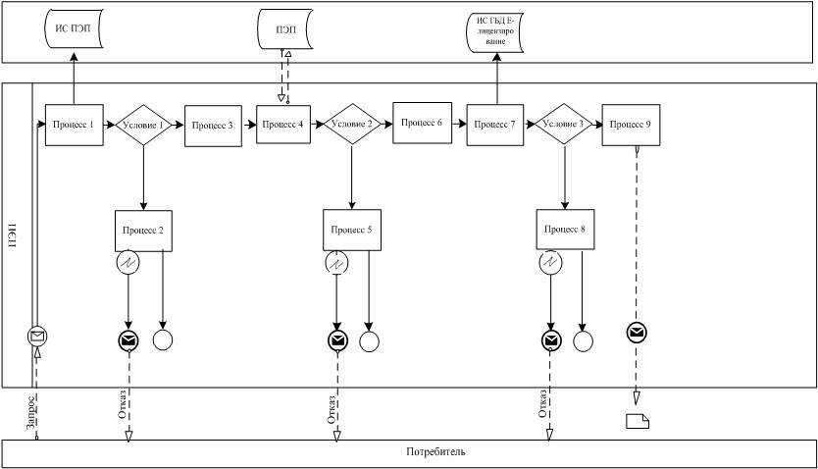

**Диаграмма № 2 функционального взаимодействия**  
**при оказании электронной**  
**государственной услуги через услугодателя**

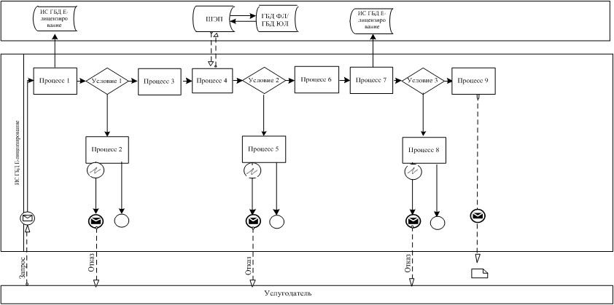

**Условные обозначения:**

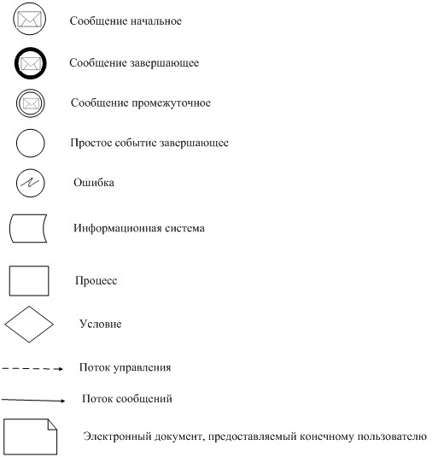

|  |  |
| --- | --- |
|  | Приложение 2 к Регламенту электронной государственной услуги "Выдача экологических разрешений для объектов I категории" |

**Таблица 1. Описание действий СФЕ через ПЭП**

|  |  |  |  |  |  |  |  |  |  |  |
| --- | --- | --- | --- | --- | --- | --- | --- | --- | --- | --- |
| 1 | № действия (хода, потока работ) | 1 | 2 | 3 | 4 | 5 | 6 | 7 | 8 | 9 |
| 2 | Наименование СФЕ | Потребитель | ПЭП | Потребитель | Потребитель | ПЭП | Потребитель | ПЭП | ПЭП | ИС ГБД "Е-лицензирование" |
| 3 | Наименование действия (процесса, процедуры, операции) и их описание | Прикрепление в интернет-браузер компьютера потребителя регистрационного свидетельства ЭЦП | Формирует сообщение об отказе в связи с имеющимися нарушениями в данных потребителя | Выбирает услугу и формирует данные запроса прикреплением необходимых документов в электронном виде | Выбор ЭЦП для удостоверения (подписания) запроса | Формирует сообщения об отказе в связи с не подтверждением подлинности ЭЦП потребителя | Удостоверение (подписание) запроса посредством ЭЦП | Регистрация электронного документа заявление (запроса потребителя) в ИС "Е-лицензирование" и обработка запроса в ИС "Е-лицензирование" | Формирование сообщения об отказе в связи с имеющимися нарушениями в данных потребителя в ИС "Е-лицензирование" | Электронный документ (разрешение) |
| 4 | Форма завершения (данные, документ организационно–распорядительное решение) | Отображение уведомления об успешном формировании запроса. | Формирование сообщения об отказе в запрашиваемой электронной государственной услуге. | Отображение уведомления об успешном формировании запроса. | Маршрутизация запроса | Формирование сообщения об отказе в запрашиваемой электронной государственной услуге. | Маршрутизация запроса | Регистрация запроса с присвоением номера заявлению. | Формирование сообщения об отказе в запрашиваемой электронной государственной услуге. | Разрешение, переоформление разрешения |
| 5 | Сроки исполнения | 10–15 сек | 20 сек | 1,5 мин | 10–15 сек | 10–15 сек | 1,5 мин | 1,5 мин | - | для получения разрешения на эмиссии в окружающую среду для объектов I категории – не более двух месяцев; для получения комплексного экологического разрешения – в течение трех месяцев; для переоформления разрешения на эмиссии в окружающую среду для объектов I категории – в течение 1 месяца |
| 6 | Номер следующего действия | 2 – если есть нарушения в данных потребителя;  3 – если авторизация прошла успешно | – | 4 | 7 – если в ЭЦП ошибка;  8 – если ЭЦП без ошибки | - | - | 10 - проверка услугодателем соответствия потребителя квалификационным требованиям и основаниям для выдачи лицензии | - | – |

**Таблица 2. Описание действий СФЕ через услугодателя**

|  |  |  |  |  |  |  |  |  |  |  |
| --- | --- | --- | --- | --- | --- | --- | --- | --- | --- | --- |
| 1 | № действия (хода, потока работ) | 1 | 2 | 3 | 4 | 5 | 6 | 7 | 8 | 9 |
| 2 | Наименование СФЕ | Услугодатель | ИС ГБД "Е-лицензирование" | Услугодатель | ГБД ЮЛ/ГБД ФЛ | ИС ГБД "Е-лицензирование" | Услугодатель | ИС ГБД "Е-лицензирование" | ИС ГБД "Е-лицензирование" | ИС ГБД "Е-лицензирование" |
| 3 | Наименование действия (процесса, процедуры, операции) и их описание | Авторизуется на ИС ГБД "Е-лицензирование" | Формирует сообщение об отказе в связи с имеющимися нарушениями в данных | Выбор сотрудником услугодателя услуги | Направление запроса на проверку данных потребителя в ГБД ЮЛ/ГБД ФЛ | Формирование сообщения об отказе в связи с имеющимися нарушениями в данных | Заполнение формы запроса с прикреплением документов | Регистрация электронного документа в ИС ГБД "Е-лицензирование" и обработка услуги в ИС ГБД "Е-лицензирование" | Формирование сообщения об отказе в запрашиваемой услуге в связи с имеющимися нарушениями в данных потребителя в ИС ГБД "Е-лицензирование" | Электронный документ (разрешение) |
| 4 | Форма завершения (данные, документ организационно–распорядительное решение) | Отображение уведомления об успешном формировании запроса. | Формирование сообщения об отказе в запрашиваемой электронной государственной услуге. | Отображение уведомления об успешном формировании запроса | Маршрутизация запроса. | Формирование сообщения об отказе в запрашиваемой электронной государственной услуге. | Отображение уведомления об успешном формировании запроса | Регистрация запроса в системе с присвоением номера заявлению. | Формирование сообщения об отказе в запрашиваемой электронной государственной услуге. | Разрешение, переоформление разрешения |
| 5 | Сроки исполнения | 10–15 сек | 10 сек | 1,5 мин | 1,5 мин | 1,5 мин | 10–15 сек | 1,5 мин | - | для получения разрешения на эмиссии в окружающую среду для объектов I категории – не более двух месяцев; для получения комплексного экологического разрешения – в течение трех месяцев; для переоформления разрешения на эмиссии в окружающую среду для объектов I категории – в течение 1 месяца |
| 6 | Номер следующего действия | 1 - Проверка в ИС ГБД "Е-лицензирование" подлинности данных логина и пароля сотрудника услугодателя | – | 4 | 5 – если есть нарушения в данных потребителя;  6 – если авторизация прошла успешно | - | - | 8 – если в ИС ГБД "Е-лицензирование" отсутствуют данные по запросу;  9 – если данные по запросу найдены | - | - |

|  |  |
| --- | --- |
|  | Приложение 3 к Регламенту электронной государственной услуги "Выдача экологических разрешений для объектов I категории" |

**Форма анкеты для определения показателей**  
**электронной государственной услуги:**  
**"качество" и "доступность"**

      ____________________________________________________

      (наименование услуги)

      . Удовлетворены ли Вы качеством процесса и результатом оказания электронной государственной услуги?

      1) не удовлетворен;

      2) частично удовлетворен;

      3) удовлетворен.

      2. Удовлетворены ли Вы качеством информации о порядке оказания электронной государственной услуги?

      1) не удовлетворен;

      2) частично удовлетворен;

      3) удовлетворен.

|  |  |
| --- | --- |
|  | Приложение 5 к приказу Министра охраны окружающей среды Республики Казахстан от 29 декабря 2012 года № 393-Ө |

**Регламент электронной государственной услуги**  
**"Регистрация паспортов опасных отходов"**  
**1. Общие положения**

      1. Электронная государственная услуга "Регистрация паспортов опасных отходов" (далее – услуга) оказывается территориальными подразделениями Комитета экологического регулирования и контроля Министерства охраны окружающей среды Республики Казахстан (далее – услугодатель), а также через веб-портал "электронного правительства" по адресу: www.e.gov.kz и веб-портал "е-лицензирование" по адресу: www.elicense.kz.

      2. Услуга оказывается на основании Стандарта государственной услуги "Регистрация паспортов опасных отходов", утвержденного постановлением Правительства Республики Казахстан от 8 декабря 2012 года № 1033 (далее – Стандарт).

      3. Степень автоматизации услуги: частично автоматизированная.

      4. Вид оказания услуги: транзакционная.

      5. Понятия и сокращения, используемые в настоящем Регламенте:

      1) информационная система – система, предназначенная для хранения, обработки, поиска, распространения, передачи и предоставления информации с применением аппаратно-программного комплекса (далее – ИС);

      2) бизнес-идентификационный номер – уникальный номер формируемый для юридического лица (филиала и представительства) и индивидуального предпринимателя, осуществляющего деятельность в виде совместного предпринимательства (далее – БИН);

      3) веб-портал "Е-лицензирование" – информационная система, содержащая сведения о выданных, переоформленных, приостановленных, возобновленных и прекративших действие лицензиях, а также филиалах, представительствах (объектах, пунктах, участках) лицензиата, осуществляющих лицензируемый вид (подвид) деятельности, которая централизованно формирует идентификационный номер лицензий, выдаваемых лицензиарами (далее – ИС ГБД "Е-лицензирование");

      4) государственная база данных "Физические лица" – информационная система, предназначенная для автоматизированного сбора, хранения и обработки информации, создания Национального реестра индивидуальных идентификационных номеров с целью внедрения единой идентификации физических лиц в Республике Казахстан и предоставления о них актуальных и достоверных сведений органам государственного управления и прочим субъектам в рамках их полномочий (далее – ГБД ФЛ);

      5) индивидуальный идентификационный номер – уникальный номер, формируемый для физического лица, в том числе индивидуального предпринимателя, осуществляющего деятельность в виде предпринимательства (далее – ИИН);

      6) государственная база данных "Юридические лица" - информационная система, предназначенная для автоматизированного сбора, хранения и обработки информации, создания Национального реестра бизнес-идентификационных номеров с целью внедрения единой идентификации юридических лиц в Республике Казахстан и предоставления о них актуальных и достоверных сведений органам государственного управления и прочим субъектам в рамках их полномочий (далее – ГБД ЮЛ);

      7) структурно-функциональные единицы – перечень структурных подразделений государственных органов, учреждений и информационные системы, которые участвуют в процессе оказания услуги (далее – СФЕ);

      8) электронная государственная услуга – государственная услуга, оказываемая в электронной форме с применением информационных технологий;

      9) пользователь – субъект (потребитель, услугодатель), обращающийся к информационной системе за получением необходимых ему электронных информационных ресурсов и пользующийся ими;

      10) транзакционная услуга – услуга по предоставлению пользователям электронных информационных ресурсов, требующая взаимного обмена информацией с применением электронной цифровой подписи;

      11) потребитель – физическое или юридическое лицо, которому оказывается электронная государственная услуга;

      12) электронный документ – документ, в котором информация представлена в электронно–цифровой форме и удостоверена посредством электронной цифровой подписи;

      13) шлюз "электронного правительства" – информационная система, предназначенная для интеграции информационных систем "электронного правительства" в рамках реализации электронных услуг (далее – ШЭП);

      14) веб-портал "электронного правительства" – информационная система, представляющая собой единое окно доступа ко всей консолидированной правительственной информации, включая нормативную правовую базу, и к электронным государственным услугам (далее – ПЭП);

      15) электронная цифровая подпись — набор электронных цифровых символов, созданный средствами электронной цифровой подписи и подтверждающий достоверность электронного документа, его принадлежность и неизменность содержания (далее – ЭЦП);

**2. Порядок деятельности услугодателя по оказанию**  
**электронной государственной услуги**

      6. Пошаговые действия и решения через ПЭП ( диаграмма № 1 функционального взаимодействия при оказании электронной государственной услуги) приведены в приложении 1 к настоящему Регламенту:

      1) потребитель осуществляет регистрацию на ПЭП с помощью своего регистрационного свидетельства ЭЦП, которое хранится в интернет-браузере компьютера потребителя (осуществляется для незарегистрированных потребителей на ПЭП);

      2) процесс 1 – прикрепление в интернет-браузер компьютера потребителя регистрационного свидетельства ЭЦП, процесс ввода потребителем пароля (процесс авторизации) на ПЭП для получения государственной услуги;

      3) условие 1 – проверка на ПЭП подлинности данных о зарегистрированном потребителе через логин (ИИН/БИН) и пароль;

      4) процесс 2 – формирование ПЭП сообщения об отказе в авторизации в связи с имеющимися нарушениями в данных потребителя;

      5) процесс 3 – выбор потребителем услуги в ИС ГБД "Е-лицензирование", указанной в настоящем Регламенте, вывод на экран формы запроса для оказания услуги и заполнение потребителем формы (ввод данных) с учетом ее структуры и форматных требований, прикреплением к форме запроса необходимых документов в электронном виде;

      6) процесс 4 - выбор потребителем регистрационного свидетельства ЭЦП для удостоверения (подписания) запроса;

      7) условие 2 – проверка на ПЭП срока действия регистрационного свидетельства ЭЦП и отсутствия в списке отозванных (аннулированных) регистрационных свидетельств, а также соответствия идентификационных данных между ИИН/БИН указанным в запросе, и ИИН/БИН указанным в регистрационном свидетельстве ЭЦП);

      8) процесс 5 – формирование сообщения об отказе в запрашиваемой услуге в связи с не подтверждением подлинности ЭЦП потребителя;

      9) процесс 6 – удостоверение (подписание) посредством ЭЦП потребителя заполненной формы (введенных данных) запроса на оказание услуги;

      10) процесс 7 – регистрация электронного документа (запроса потребителя) в ИС ГБД "Е-лицензирование" и обработка запроса в ИС ГБД "Е-лицензирование";

      11) условие 3 – проверка услугодателем соответствия потребителя квалификационным требованиям и основаниям для выдачи зарегистрированного паспорта;

      12) процесс 8 – формирование сообщения об отказе в запрашиваемой услуге в связи с имеющимися нарушениями в данных потребителя в ИС ГБД "Е-лицензирование";

      13) процесс 9 – получение потребителем результата услуги (зарегистрированный паспорт опасных отходов), сформированной ИС ГБД "Е-лицензирование". Электронный документ формируется с использованием ЭЦП уполномоченного лица услугодателя.

      7. Пошаговые действия и решения через услугодателя ( диаграмма № 2 функционального взаимодействия при оказании услуги) приведены в приложении 1 к настоящему Регламенту:

      1) процесс 1 – ввод сотрудником услугодателя логина и пароля (процесс авторизации) в ИС ГБД "Е-лицензирование" для оказания государственной услуги;

      2) условие 1 – проверка в ИС ГБД "Е-лицензирование" подлинности данных о зарегистрированном сотруднике услугодателя через логин и пароль;

      3) процесс 2 – формирование ИС ГБД "Е-лицензирование" сообщения об отказе в авторизации в связи с имеющимися нарушениями в данных сотрудника услугодателя;

      4) процесс 3 – выбор сотрудником услугодателя услуги, указанной в настоящем Регламенте, вывод на экран формы запроса для оказания услуги и ввод сотрудником услугодателя данных потребителя;

      5) процесс 4 – направление запроса через ШЭП в ГБД ФЛ/ГБД ЮЛ о данных потребителя;

      6) условие 2 – проверка наличия данных потребителя в ГБД ФЛ/ГБД ЮЛ;

      7) процесс 5 – формирование сообщения о невозможности получения данных в связи с отсутствием данных потребителя в ГБД ФЛ/ГБД ЮЛ;

      8) процесс 6 – заполнение формы запроса в части отметки о наличии документов в бумажной форме и сканирование сотрудником услугодателя необходимых документов в соответствии с пунктом 11 Стандарта, предоставленных потребителем, и прикрепление их к форме запроса;

      9) процесс 7 – регистрация запроса в ИС ГБД "Е-лицензирование" и обработка услуги в ИС ГБД "Е-лицензирование";

      10) условие 3 – проверка услугодателем соответствия потребителя квалификационным требованиям и основаниям для выдачи разрешения;

      11) процесс 8 – формирование сообщения об отказе в запрашиваемой услуге в связи с имеющимися нарушениями в данных потребителя в ИС ГБД "Е-лицензирование";

      12) процесс 9 – получение потребителем результата услуги (зарегистрированный паспорт опасных отходов) сформированной ИС ГБД "Е-лицензирование". Электронный документ формируется с использованием ЭЦП уполномоченного лица услугодателя.

      8. Формы заполнения запроса и ответа на услугу приведены на веб-портале "Е-лицензирование" www.elicense.kz.

      9. Способ проверки потребителем статуса исполнения запроса по электронной государственной услуге: на портале "электронного правительства" в разделе "История получения услуг", а также при обращении к услугодателю.

      10. Необходимую информацию и консультацию по оказанию услуги можно получить по телефону саll–центра: (1414).

**3. Описание порядка действий (взаимодействия) в процессе оказания государственной услуги**

      11. СФЕ, которые участвуют в процессе оказания услуги:

      1) ПЭП;

      2) ШЭП;

      3) ИС ГБД "Е-лицензирование";

      4) ГБД ФЛ/ГБД ЮЛ;

      5) услугодатель.

      12. Диаграмма, отражающая взаимосвязь между логической последовательностью действий (в процессе оказания услуги) в соответствии с их описаниями, приведена в приложении 1 к настоящему Регламенту.

      13. Текстовое табличное описание последовательности действий (процедур, функций, операций) с указанием срока выполнения каждого действия приведены в приложении 2 к настоящему Регламенту.

      14. Результаты оказания услуги потребителям измеряются показателями качества и доступности в соответствии с приложением 3 к настоящему Регламенту.

      15. Требования, предъявляемые к процессу оказания услуги потребителям:

      1) конфиденциальность (защита от несанкционированного получения информации);

      2) целостность (защита от несанкционированного изменения информации);

      3) доступность (защита от несанкционированного удержания информации и ресурсов).

      16. Техническое условие оказания услуги:

      1) выход в Интернет;

      2) наличие ИИН/БИН у лица, которому выдается разрешение;

      3) авторизация на ПЭП;

      4) наличие у пользователя ЭЦП.

|  |  |
| --- | --- |
|  | Приложение 1 к Регламенту электронной государственной услуги "Регистрация паспортов опасных отходов" |

**Диаграмма № 1 функционального взаимодействия**  
**при оказании электронной государственной**  
**услуги через ПЭП**

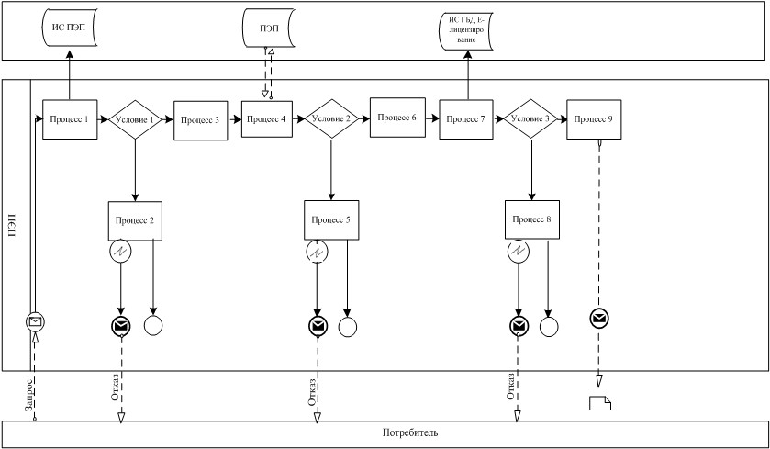

**Диаграмма № 2 функционального взаимодействия**  
**при оказании электронной государственной**  
**услуги через услугодателя**

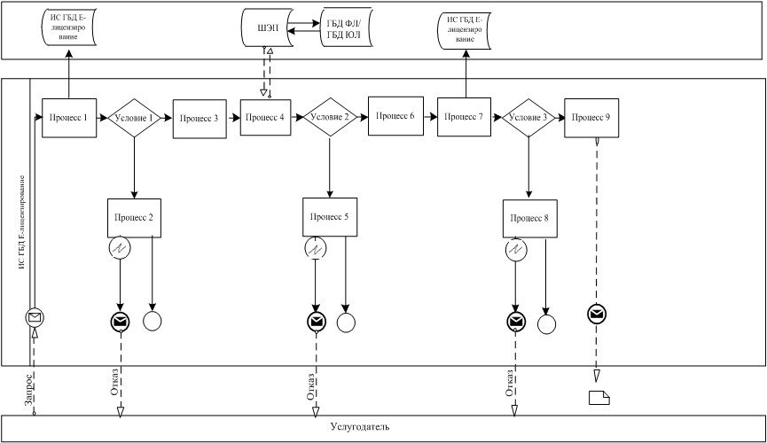

**Условные обозначения:**

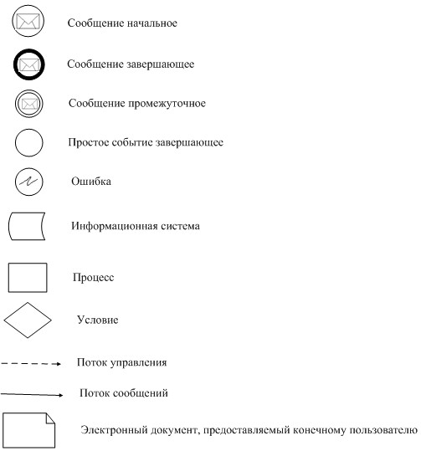

|  |  |
| --- | --- |
|  | Приложение 2 к Регламенту электронной государственной услуги "Регистрация паспортов опасных отходов" |

**Таблица 1. Описание действий СФЕ через ПЭП**

|  |  |  |  |  |  |  |  |  |  |  |
| --- | --- | --- | --- | --- | --- | --- | --- | --- | --- | --- |
| 1 | № действия (хода, потока работ) | 1 | 2 | 3 | 4 | 5 | 6 | 7 | 8 | 9 |
| 2 | Наименование СФЕ | Потребитель | ПЭП | Потребитель | Потребитель | ПЭП | Потребитель | ПЭП | ПЭП | ИС ГБД "Е-лицензирование" |
| 3 | Наименование действия (процесса, процедуры, операции) и их описание | Прикрепление в интернет-браузер компьютера потребителя регистрационного свидетельства ЭЦП | Формирует сообщение об отказе в связи с имеющимися нарушениями в данных потребителя | Выбирает услугу и формирует данные запроса прикреплением необходимых документов в электронном виде | Выбор ЭЦП для удостоверения (подписания) запроса | Формирует сообщения об отказе в связи с не подтверждением подлинности ЭЦП потребителя | Удостоверение (подписание) запроса посредством ЭЦП | Регистрация электронного документа заявление (запроса потребителя) в ИС "Е-лицензирование" и обработка запроса в ИС "Е-лицензирование" | Формирование сообщения об отказе в связи с имеющимися нарушениями в данных потребителя в ИС "Е-лицензирование" | Электронный документ (зарегистрированный паспорт опасных отходов) |
| 4 | Форма завершения (данные, документ организационно–распорядительное решение) | Отображение уведомления об успешном формировании запроса. | Формирование сообщения об отказе в запрашиваемой электронной государственной услуге. | Отображение уведомления об успешном формировании запроса. | Маршрутизация запроса | Формирование сообщения об отказе в запрашиваемой электронной государственной услуге. | Маршрутизация запроса | Регистрация запроса с присвоением номера заявлению. | Формирование сообщения об отказе в запрашиваемой электронной государственной услуге. | зарегистрированный паспорт опасных отходов |
| 5 | Сроки исполнения | 10–15 сек | 20 сек | 1,5 мин | 10–15 сек | 10–15 сек | 1,5 мин | 1,5 мин | - | не позднее десяти рабочих дней |
| 6 | Номер следующего действия | 2 – если есть нарушения в данных потребителя;  3 – если авторизация прошла успешно | – | 4 | 7 – если в ЭЦП ошибка;  8 – если ЭЦП без ошибки | - | - | 10 - проверка услугодателем соответствия потребителя квалификационным требованиям и основаниям для выдачи лицензии | - | – |

**Таблица 2. Описание действий СФЕ через услугодателя**

|  |  |  |  |  |  |  |  |  |  |  |
| --- | --- | --- | --- | --- | --- | --- | --- | --- | --- | --- |
| 1 | № действия (хода, потока работ) | 1 | 2 | 3 | 4 | 5 | 6 | 7 | 8 | 9 |
| 2 | Наименование СФЕ | Услугодатель | ИС ГБД "Е-лицензирование" | Услугодатель | ГБД ЮЛ/ГБД ФЛ | ИС ГБД "Е-лицензирование" | Услугодатель | ИС ГБД "Е-лицензирование" | ИС ГБД "Е-лицензирование" | ИС ГБД "Е-лицензирование" |
| 3 | Наименование действия (процесса, процедуры, операции) и их описание | Авторизуется на ИС ГБД "Е-лицензирование" | Формирует сообщение об отказе в связи с имеющимися нарушениями в данных | Выбор сотрудником услугодателя услуги | Направление запроса на проверку данных потребителя в ГБД ЮЛ/ГБД ФЛ | Формирование сообщения об отказе в связи с имеющимися нарушениями в данных | Заполнение формы запроса с прикреплением документов | Регистрация электронного документа в ИС ГБД "Е-лицензирование" и обработка услуги в ИС ГБД "Е-лицензирование" | Формирование сообщения об отказе в запрашиваемой услуге в связи с имеющимися нарушениями в данных потребителя в ИС ГБД "Е-лицензирование" | Электронный документ (разрешение) |
| 4 | Форма завершения (данные, документ организационно–распорядительное решение) | Отображение уведомления об успешном формировании запроса. | Формирование сообщения об отказе в запрашиваемой электронной государственной услуге. | Отображение уведомления об успешном формировании запроса | Маршрутизация запроса. | Формирование сообщения об отказе в запрашиваемой электронной государственной услуге. | Отображение уведомления об успешном формировании запроса | Регистрация запроса в системе с присвоением номера заявлению. | Формирование сообщения об отказе в запрашиваемой электронной государственной услуге. | Разрешение, переоформление разрешения |
| 5 | Сроки исполнения | 10–15 сек | 10 сек | 1,5 мин | 1,5 мин | 1,5 мин | 10–15 сек | 1,5 мин | - | не позднее десяти рабочих дней |
| 6 | Номер следующего действия | 1 - Проверка в ИС ГБД "Е-лицензирование" подлинности данных логина и пароля сотрудника услугодателя | – | 4 | 5 – если есть нарушения в данных потребителя;  6 – если авторизация прошла успешно | - | - | 8 – если в ИС ГБД "Е-лицензирование" отсутствуют данные по запросу;  9 – если данные по запросу найдены | - | - |

|  |  |
| --- | --- |
|  | Приложение 3 к Регламенту электронной государственной услуги "Регистрация паспортов опасных отходов" |

**Форма анкеты для определения показателей**  
**электронной государственной услуги:**  
**"качество" и "доступность"**

      ______________________________________

      (наименование услуги)

      . Удовлетворены ли Вы качеством процесса и результатом оказания электронной государственной услуги?

      1) не удовлетворен;

      2) частично удовлетворен;

      3) удовлетворен.

      2. Удовлетворены ли Вы качеством информации о порядке оказания электронной государственной услуги?

      1) не удовлетворен;

      2) частично удовлетворен;

      3) удовлетворен.

|  |  |
| --- | --- |
|  | Приложение 6 к приказу Министра охраны окружающей среды Республики Казахстан от 29 декабря 2012 года № 393-Ө |

**Регламент электронной государственной услуги**  
**"Выдача заключений государственной экологической экспертизы**  
**для объектов I категории"**  
**1. Общие положения**

      1. Электронная государственная услуга "Выдача заключений государственной экологической экспертизы для объектов I категории" (далее – услуга) оказывается Комитетом экологического регулирования и контроля Министерства охраны окружающей среды Республики Казахстан и его территориальными подразделениями (далее – услугодатель), а также через веб-портал "электронного правительства" по адресу: www.e.gov.kz и веб-портал "Е-лицензирование" по адресу: www.elicense.kz.

      2. Услуга оказывается на основании Стандарта государственной услуги "Выдача заключений государственной экологической экспертизы для объектов I категории", утвержденного постановлением Правительства Республики Казахстан 8 августа 2012 года № 1033 (далее – Стандарт).

      3. Степень автоматизации услуги: частично автоматизированная.

      4. Вид оказания услуги: транзакционная.

      5. Понятия и сокращения, используемые в настоящем Регламенте:

      1) информационная система – система, предназначенная для хранения, обработки, поиска, распространения, передачи и предоставления информации с применением аппаратно-программного комплекса (далее – ИС);

      2) бизнес-идентификационный номер – уникальный номер формируемый для юридического лица (филиала и представительства) и индивидуального предпринимателя, осуществляющего деятельность в виде совместного предпринимательства (далее – БИН);

      3) веб-портал "Е-лицензирование" – информационная система, содержащая сведения о выданных, переоформленных, приостановленных, возобновленных и прекративших действие лицензиях, а также филиалах, представительствах (объектах, пунктах, участках) лицензиата, осуществляющих лицензируемый вид (подвид) деятельности, которая централизованно формирует идентификационный номер лицензий, выдаваемых лицензиарами (далее – ИС ГБД "Е-лицензирование");

      4) государственная база данных "Физические лица" – информационная система, предназначенная для автоматизированного сбора, хранения и обработки информации, создания Национального реестра индивидуальных идентификационных номеров с целью внедрения единой идентификации физических лиц в Республике Казахстан и предоставления о них актуальных и достоверных сведений органам государственного управления и прочим субъектам в рамках их полномочий (далее – ГБД ФЛ);

      5) индивидуальный идентификационный номер – уникальный номер, формируемый для физического лица, в том числе индивидуального предпринимателя, осуществляющего деятельность в виде предпринимательства (далее – ИИН);

      6) государственная база данных "Юридические лица" – информационная система, предназначенная для автоматизированного сбора, хранения и обработки информации, создания Национального реестра бизнес-идентификационных номеров с целью внедрения единой идентификации юридических лиц в Республике Казахстан и предоставления о них актуальных и достоверных сведений органам государственного управления и прочим субъектам в рамках их полномочий (далее – ГБД ЮЛ);

      7) структурно-функциональные единицы – перечень структурных подразделений государственных органов, учреждений и информационные системы, которые участвуют в процессе оказания услуги (далее – СФЕ);

      8) электронная государственная услуга – государственная услуга, оказываемая в электронной форме с применением информационных технологий;

      9) пользователь – субъект (потребитель, услугодатель), обращающийся к информационной системе за получением необходимых ему электронных информационных ресурсов и пользующийся ими;

      10) транзакционная услуга – услуга по предоставлению пользователям электронных информационных ресурсов, требующая взаимного обмена информацией с применением электронной цифровой подписи;

      11) потребитель – физическое или юридическое лицо, которому оказывается электронная государственная услуга;

      12) электронный документ – документ, в котором информация представлена в электронно-цифровой форме и удостоверена посредством электронной цифровой подписи;

      13) шлюз "электронного правительства" – информационная система, предназначенная для интеграции информационных систем "электронного правительства" в рамках реализации электронных услуг (далее – ШЭП);

      14) веб-портал "электронного правительства" – информационная система, представляющая собой единое окно доступа ко всей консолидированной правительственной информации, включая нормативную правовую базу, и к электронным государственным услугам (далее – ПЭП);

      15) электронная цифровая подпись — набор электронных цифровых символов, созданный средствами электронной цифровой подписи и подтверждающий достоверность электронного документа, его принадлежность и неизменность содержания (далее – ЭЦП);

**2. Порядок деятельности услугодателя по оказанию**  
**электронной государственной услуги**

      6. Пошаговые действия и решения через ПЭП ( диаграмма № 1 функционального взаимодействия при оказании электронной государственной услуги) приведены в приложении 1 к настоящему Регламенту:

      1) потребитель осуществляет регистрацию на ПЭП с помощью своего регистрационного свидетельства ЭЦП, которое хранится в интернет-браузере компьютера потребителя (осуществляется для незарегистрированных потребителей на ПЭП);

      2) процесс 1 – прикрепление в интернет-браузер компьютера потребителя регистрационного свидетельства ЭЦП, процесс ввода потребителем пароля (процесс авторизации) на ПЭП для получения государственной услуги;

      3) условие 1 – проверка на ПЭП подлинности данных о зарегистрированном потребителе через логин (ИИН/БИН) и пароль;

      4) процесс 2 – формирование ПЭП сообщения об отказе в авторизации в связи с имеющимися нарушениями в данных потребителя;

      5) процесс 3 – выбор потребителем услуги в ИС ГБД "Е-лицензирование", указанной в настоящем Регламенте, вывод на экран формы запроса для оказания услуги и заполнение потребителем формы (ввод данных) с учетом ее структуры и форматных требований, прикреплением к форме запроса необходимых документов в электронном виде;

      6) процесс 4 - выбор потребителем регистрационного свидетельства ЭЦП для удостоверения (подписания) запроса;

      7) условие 2 – проверка на ПЭП срока действия регистрационного свидетельства ЭЦП и отсутствия в списке отозванных (аннулированных) регистрационных свидетельств, а также соответствия идентификационных данных между ИИН/БИН указанным в запросе, и ИИН/БИН указанным в регистрационном свидетельстве ЭЦП);

      8) процесс 5 – формирование сообщения об отказе в запрашиваемой услуге в связи с не подтверждением подлинности ЭЦП потребителя;

      9) процесс 6 – удостоверение (подписание) посредством ЭЦП потребителя заполненной формы (введенных данных) запроса на оказание услуги;

      10) процесс 7 – регистрация электронного документа (запроса потребителя) в ИС ГБД "Е-лицензирование" и обработка запроса в ИС ГБД "Е-лицензирование";

      11) условие 3 – проверка услугодателем соответствия потребителя квалификационным требованиям и основаниям для выдачи заключения;

      12) процесс 8 – формирование сообщения об отказе в запрашиваемой услуге в связи с имеющимися нарушениями в данных потребителя в ИС ГБД "Е-лицензирование";

      13) процесс 9 – получение потребителем результата услуги (заключения государственной экологической экспертизы для объектов I категорий с выводом "согласовывается/не согласовывается", либо мотивированный ответ об отказе в оказании государственной услуги на бумажном носителе либо в форме электронного документа), сформированной ИС ГБД "Е-лицензирование". Электронный документ формируется с использованием ЭЦП уполномоченного лица услугодателя.

      7. Пошаговые действия и решения через услугодателя ( диаграмма № 2 функционального взаимодействия при оказании услуги) приведены в приложении 1 к настоящему Регламенту:

      1) процесс 1 – ввод сотрудником услугодателя логина и пароля (процесс авторизации) в ИС ГБД "Е-лицензирование" для оказания государственной услуги;

      2) условие 1 – проверка в ИС ГБД "Е-лицензирование" подлинности данных о зарегистрированном сотруднике услугодателя через логин и пароль;

      3) процесс 2 – формирование ИС ГБД "Е-лицензирование" сообщения об отказе в авторизации в связи с имеющимися нарушениями в данных сотрудника услугодателя;

      4) процесс 3 – выбор сотрудником услугодателя услуги, указанной в настоящем Регламенте, вывод на экран формы запроса для оказания услуги и ввод сотрудником услугодателя данных потребителя;

      5) процесс 4 – направление запроса через ШЭП в ГБД ФЛ/ГБД ЮЛ о данных потребителя;

      6) условие 2 – проверка наличия данных потребителя в ГБД ФЛ/ГБД ЮЛ;

      7) процесс 5 – формирование сообщения о невозможности получения данных в связи с отсутствием данных потребителя в ГБД ФЛ/ГБД ЮЛ;

      8) процесс 6 – заполнение формы запроса в части отметки о наличии документов в бумажной форме и сканирование сотрудником услугодателя необходимых документов в соответствии с пунктом 11 Стандарта, предоставленных потребителем, и прикрепление их к форме запроса;

      9) процесс 7 – регистрация запроса в ИС ГБД "Е-лицензирование" и обработка услуги в ИС ГБД "Е-лицензирование";

      10) условие 3 – проверка услугодателем соответствия потребителя квалификационным требованиям и основаниям для выдачи заключения;

      11) процесс 8 – формирование сообщения об отказе в запрашиваемой услуге в связи с имеющимися нарушениями в данных потребителя в ИС ГБД "Е-лицензирование";

      12) процесс 9 – получение потребителем результата услуги (заключения государственной экологической экспертизы для объектов I категорий с выводом "согласовывается/не согласовывается", либо мотивированный ответ об отказе в оказании государственной услуги на бумажном носителе либо в форме электронного документа) сформированной ИС ГБД "Е-лицензирование". Электронный документ формируется с использованием ЭЦП уполномоченного лица услугодателя.

      8. Формы заполнения запроса и ответа на услугу приведены на веб-портале "Е-лицензирование" www.elicense.kz.

      9. Способ проверки потребителем статуса исполнения запроса по электронной государственной услуге: на портале "электронного правительства" в разделе "История получения услуг", а также при обращении к услугодателю.

      10. Необходимую информацию и консультацию по оказанию услуги можно получить по телефону саll–центра: (1414).

**3. Описание порядка действий (взаимодействия) в процессе**  
**оказания государственной услуги**

      11. СФЕ, которые участвуют в процессе оказания услуги:

      1) ПЭП;

      2) ШЭП;

      3) ИС ГБД "Е-лицензирование";

      4) ГБД ФЛ/ГБД ЮЛ;

      5) услугодатель.

      12. Диаграмма, отражающая взаимосвязь между логической последовательностью действий (в процессе оказания услуги) в соответствии с их описаниями, приведена в приложении 1 к настоящему Регламенту.

      13. Текстовое табличное описание последовательности действий (процедур, функций, операций) с указанием срока выполнения каждого действия приведены в приложении 2 к настоящему Регламенту.

      14. Результаты оказания услуги потребителям измеряются показателями качества и доступности в соответствии с приложением 3 к настоящему Регламенту.

      15. Требования, предъявляемые к процессу оказания услуги потребителям:

      1) конфиденциальность (защита от несанкционированного получения информации);

      2) целостность (защита от несанкционированного изменения информации);

      3) доступность (защита от несанкционированного удержания информации и ресурсов).

      16. Техническое условие оказания услуги:

      1) выход в Интернет;

      2) наличие ИИН/БИН у лица, которому выдается заключение;

      3) авторизация на ПЭП;

      4) наличие у пользователя ЭЦП.

|  |  |
| --- | --- |
|  | Приложение 1 к Регламенту электронной государственной услуги "Выдача заключений государственной экологической экспертизы для объектов I категории" |

**Диаграмма № 1 функционального взаимодействия**  
**при оказании электронной**  
**государственной услуги через ПЭП**



**Диаграмма № 2 функционального взаимодействия**  
**при оказании электронной государственной**  
**услуги через услугодателя**

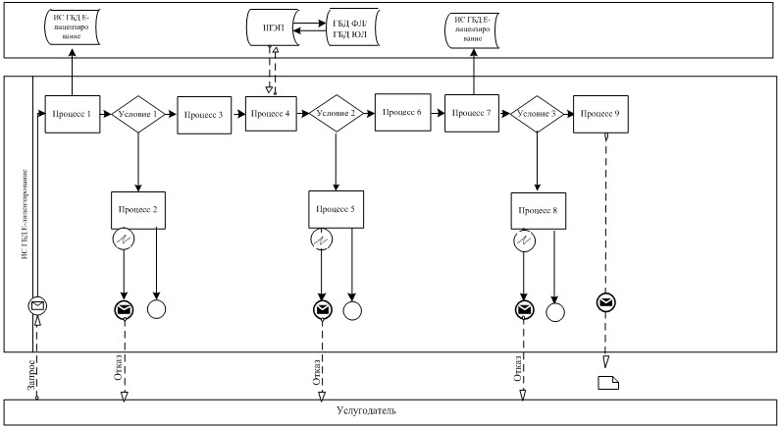

**Условные обозначения:**

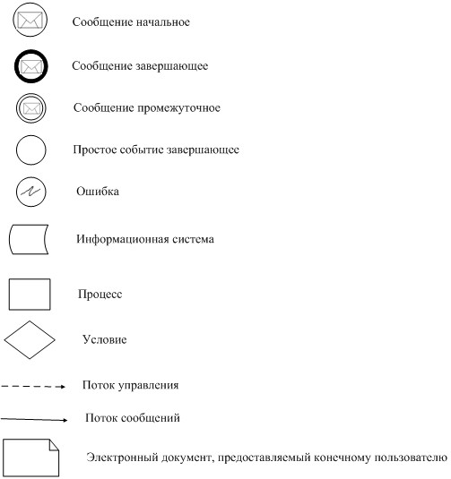

|  |  |
| --- | --- |
|  | Приложение 2 к Регламенту электронной государственной услуги "Выдача заключений государственной экологической экспертизы для объектов I категории" |

**Таблица 1. Описание действий СФЕ через ПЭП**

|  |  |  |  |  |  |  |  |  |  |  |
| --- | --- | --- | --- | --- | --- | --- | --- | --- | --- | --- |
| 1 | № действия (хода, потока работ) | 1 | 2 | 3 | 4 | 5 | 6 | 7 | 8 | 9 |
| 2 | Наименование СФЕ | Потребитель | ПЭП | Потребитель | Потребитель | ПЭП | Потребитель | ПЭП | ПЭП | ИС ГБД "Е-лицензирование" |
| 3 | Наименование действия (процесса, процедуры, операции) и их описание | Прикрепление в интернет-браузер компьютера потребителя регистрационного свидетельства ЭЦП | Формирует сообщение об отказе в связи с имеющимися нарушениями в данных потребителя | Выбирает услугу и формирует данные запроса прикреплением необходимых документов в электронном виде | Выбор ЭЦП для удостоверения (подписания) запроса | Формирует сообщения об отказе в связи с не подтверждением подлинности ЭЦП потребителя | Удостоверение (подписание) запроса посредством ЭЦП | Регистрация электронного документа заявление (запроса потребителя) в ИС "Е-лицензирование" и обработка запроса в ИС "Е-лицензирование" | Формирование сообщения об отказе в связи с имеющимися нарушениями в данных потребителя в ИС "Е-лицензирование" | Электронный документ (заключение) |
| 4 | Форма завершения (данные, документ организационно–распорядительное решение) | Отображение уведомления об успешном формировании запроса. | Формирование сообщения об отказе в запрашиваемой электронной государственной услуге. | Отображение уведомления об успешном формировании запроса. | Маршрутизация запроса | Формирование сообщения об отказе в запрашиваемой электронной государственной услуге. | Маршрутизация запроса | Регистрация запроса с присвоением номера заявлению. | Формирование сообщения об отказе в запрашиваемой электронной государственной услуге. | Заключение |
| 5 | Сроки исполнения | 10–15 сек | 20 сек | 1,5 мин | 10–15 сек | 10–15 сек | 1,5 мин | 1,5 мин | - | 1) не более пяти рабочих дней со дня поступления документации на государственную экологическую экспертизу для предварительной экспертизы;  2) прошедших предварительную экспертизу - не более двух месяцев;  3) для проведения повторной государственной экологической экспертизы - не более одного месяца; |
| 6 | Номер следующего действия | 2 – если есть нарушения в данных потребителя;  3 – если авторизация прошла успешно | – | 4 | 7 – если в ЭЦП ошибка;  8 – если ЭЦП без ошибки | - | - | 10 - проверка услугодателем соответствия потребителя квалификационным требованиям и основаниям для выдачи лицензии | - | – |

**Таблица 2. Описание действий СФЕ через услугодателя**

|  |  |  |  |  |  |  |  |  |  |  |
| --- | --- | --- | --- | --- | --- | --- | --- | --- | --- | --- |
| 1 | № действия (хода, потока работ) | 1 | 2 | 3 | 4 | 5 | 6 | 7 | 8 | 9 |
| 2 | Наименование СФЕ | Услугодатель | ИС ГБД "Е-лицензирование" | Услугодатель | ГБД ЮЛ/ГБД ФЛ | ИС ГБД "Е-лицензирование" | Услугодатель | ИС ГБД "Е-лицензирование" | ИС ГБД "Е-лицензирование" | ИС ГБД "Е-лицензирование" |
| 3 | Наименование действия (процесса, процедуры, операции) и их описание | Авторизуется на ИС ГБД "Е-лицензирование" | Формирует сообщение об отказе в связи с имеющимися нарушениями в данных | Выбор сотрудником услугодателя услуги | Направление запроса на проверку данных потребителя в ГБД ЮЛ/ГБД ФЛ | Формирование сообщения об отказе в связи с имеющимися нарушениями в данных | Заполнение формы запроса с прикреплением документов | Регистрация электронного документа в ИС ГБД "Е-лицензирование" и обработка услуги в ИС ГБД "Е-лицензирование" | Формирование сообщения об отказе в запрашиваемой услуге в связи с имеющимися нарушениями в данных потребителя в ИС ГБД "Е-лицензирование" | Электронный документ (заключение) |
| 4 | Форма завершения (данные, документ организационно–распорядительное решение) | Отображение уведомления об успешном формировании запроса. | Формирование сообщения об отказе в запрашиваемой электронной государственной услуге. | Отображение уведомления об успешном формировании запроса | Маршрутизация запроса. | Формирование сообщения об отказе в запрашиваемой электронной государственной услуге. | Отображение уведомления об успешном формировании запроса | Регистрация запроса в системе с присвоением номера заявлению. | Формирование сообщения об отказе в запрашиваемой электронной государственной услуге. | Заключение |
| 5 | Сроки исполнения | 10–15 сек | 10 сек | 1,5 мин | 1,5 мин | 1,5 мин | 10–15 сек | 1,5 мин | - | 1) не более пяти рабочих дней со дня поступления документации на государственную экологическую экспертизу для предварительной экспертизы;  2) прошедших предварительную экспертизу - не более двух месяцев;  3) для проведения повторной государственной экологической экспертизы - не более одного месяца; |
| 6 | Номер следующего действия | 1 - Проверка в ИС ГБД "Е-лицензирование" подлинности данных логина и пароля сотрудника услугодателя | – | 4 | 5 – если есть нарушения в данных потребителя;  6 – если авторизация прошла успешно | - | - | 8 – если в ИС ГБД "Е-лицензирование" отсутствуют данные по запросу;  9 – если данные по запросу найдены | - | - |

|  |  |
| --- | --- |
|  | Приложение 3 к Регламенту электронной государственной услуги "Выдача заключений государственной экологической экспертизы для объектов I категории" |

**Форма анкеты для определения показателей**  
**электронной государственной услуги:**  
**"качество" и "доступность"**

      ____________________________________________________

      (наименование услуги)

      . Удовлетворены ли Вы качеством процесса и результатом оказания электронной государственной услуги?

      1) не удовлетворен;

      2) частично удовлетворен;

      3) удовлетворен.

      2. Удовлетворены ли Вы качеством информации о порядке оказания электронной государственной услуги?

      1) не удовлетворен;

      2) частично удовлетворен;

      3) удовлетворен.

© 2012. РГП на ПХВ «Институт законодательства и правовой информации Республики Казахстан» Министерства юстиции Республики Казахстан